RANCANG BANGUN PENDATAAN STOK DAN FAKTUR PENJUALAN OBAT BERBASIS WEB DI PT PANGESTU FARMINDO MULIATAMA

PRAKTIK KERJA LAPANGAN



BRILLIANT SUKMA MAHARDIKA

311310005

PROGRAM STUDI TEKNIK INFORMATIKA

FAKULTAS SAINS DAN TEKNOLOGI

UNIVERSITAS MA CHUNG

MALANG

2018

LEMBAR PENGESAHAN

RANCANG BANGUN PENDATAAN STOK DAN FAKTUR PENJUALAN OBAT BERBASIS WEB DI PT PANGESTU FARMINDO MULIATAMA

Oleh:

BRILLIANT SUKMA MAHARDIKA

311310005

Dari

INFORMATIKA

FAKULTAS SAINS DAN TEKNOLOGI

UNIVERSITAS MA CHUNG

Dosen Pembimbing,

Romy Budhi Widodo, M.T., M.Pd.

NIP: 20070035

Dekan Fakultas Sains dan Teknologi

Rudy Setiawan, S.Si., M.T.

NIP: 20080042

# KATA PENGANTAR

Puji syukur penulis sampaikan kepada Tuhan Yang Maha Esa karena berkatnya sehingga proses pengerjaan tugas dan penyelesaian laporan Praktik Kerja Lapangan yang dilaksanakan di PT Pangestu Farmindo Muliatama dapat terselesaikan dengan baik. Laporan ini ditujukan untuk menjelaskan proses pengerjaan program PKL, di antaranya konsep, rancangan, dan proses pengerjaan. Laporan ini juga menjadi bukti terlaksananya Praktik Kerja Lapangan. Laporan ini disusun berdasarkan hasil Praktik Kerja Lapangan “Rancang Bangun Pendataan Stok dan Faktur Penjualan Obat Berbasis Web di PT Pangestu Farmindo Muliatama”, yang telah disetujui dan dimulai pada tanggal 21 Februari 2018.

Pada kesempatan ini, penulis ingin mengucapkan terima kasih kepada pihak-pihak yang telah membantu dalam proses Praktik Kerja Lapangan ini, diantaranya:

1. Bapak Rudy Setiawan, S.Si., M.T. selaku Dekan dari Fakultas Sains dan Teknologi Universitas Ma Chung,
2. Bapak Ir. Oesman Hendra Kelana, M.Div., M.Cs. selaku Kepala Program Studi Informatika dan Dosen Pembimbing Akademik Universitas Ma Chung,
3. Bapak Romy Budhi Widodo, M.T., M.Pd. Selaku pembimbing praktik kerja lapangan Universitas Ma Chung,
4. Ibu Aprilia Sudi Rizkiyani S.Farm. selaku pembimbing lapangan PKL.
5. Orang tua, saudara, dan teman-teman yang telah mendukung hingga penulis dapat menyelesaikan praktik kerja lapangan.

Penelitian Praktik Kerja Lapangan ini merupakan mata kuliah wajib yang

ditempuh mahasiswa Teknik Informatika Ma Chung sebagai salah satu prasyarat kelulusan. Demikian laporan Praktik Kerja Lapangan yang telah dibuat penulis dalam melakukan penelitian

Malang, 4 April 2018

Brilliant Sukma Mahardika

# DAFTAR ISI

KATA PENGANTAR i

DAFTAR ISI ii

DAFTAR GAMBAR vi

DAFTAR TABEL viii

BAB I Pendahuluan 1

1.1 Latar Belakang 1

1.2 Identifikasi Masalah 2

1.3 Batasan Masalah 3

1.4 Rumusan Masalah 3

1.5 Tujuan 3

1.6 Manfaat 3

BAB II Gambaran Umum Perusahaan 5

2.1 PT Pangestu Farmindo Muliatama 5

2.2 Tugas Organisasi 5

2.3 Mekanisme Penjualan Obat 6

2.4 Manajemen Mutu Pelaksanaan Distribusi Obat yang Baik 8

2.5 Sistem Pendataan Stok dan Faktur Penjualan Obat 9

BAB III Tinjauan Pustaka 11

3.1 Cara Distribusi Obat yang Baik 11

3.1.1 Organisasi Manajemen dan Personalia 12

3.1.2 Kebersihan 13

3.1.3 Bangunan 13

3.1.4 Peralatan 14

3.1.5 Sistem Komputer 14

3.1.6 Kualifikasi dan Validasi 15

3.1.7 Kualifikasi Pemasok 15

3.1.8 Kualifikasi Pelanggan 16

3.1.9 Penerimaan Obat 16

3.1.10 Penyimpanan 17

3.1.11Pemisahan Obat dan/atau Bahan Obat 17

3.1.12Pemusnahan obat dan/atau Bahan Obat 17

3.1.13Pengambilan Obat 18

3.1.14Ekspor dan Impor Obat 18

3.1.15Keluhan Obat 18

3.1.16Obat dan/atau Bahan Obat Kembalian 19

3.1.17Transportasi dan Produk dalam Transit 19

3.2 Web Page 21

3.3 Hyper Text Markup Language 21

3.4 Cascading Style Sheet 23

3.5 PHP Hypertext Preprocessor 24

3.6 Basis Data MySQL 24

3.7 JavaScript 25

3.8 Bootstrap 25

3.9 JQuery 26

3.10 Flowchart 26

3.11 Use Case Diagram 26

Bagian dari *use case diagram:* 27

3.12 Activity Diagram 29

3.13 Data Flow Diagram 30

3.14 Entity Relationship Diagram 33

BAB IV Hasil dan Pembahasan 37

4.1 Sistem yang Digunakan 37

4.2 Proses Pengerjaan 37

4.3 Analisis Kebutuhan 38

4.4 Desain Sistem 39

4.4.1 *Flowchart* 39

4.4.2 *Context Diagram* 41

4.4.3 *Data Flow Diagram Level 1* 41

4.4.4 *Data Flow Diagram Level 2* Proses Pendataan dan Penjualan Obat 42

4.4.6 *Entity Relationship Diagram* 43

4.4.7 Basis Data 44

4.5 Tampilan Antarmuka dan Kegunaan 46

4.5.1 Halaman Log In 47

4.5.2 Halaman Home Admin 48

4.5.3 Halaman *Change Password* 49

4.5.4 Halaman *View Items* 50

4.5.5 Halaman *Edit Item* dari halaman *View Items* 51

4.5.6 Halaman tambah item dari halaman *View Items* 52

4.5.7 Halaman *Sales Invoice* 53

4.5.8 Halaman detil dari halaman *Sales Invoice* 53

4.5.9 Halaman *Sales History* 54

4.5.11 Halaman Customer 55

4.5.12 Halaman *Change Data* 55

4.5.13 Halaman *Change Password* 56

4.5.14 Halaman *Order* 56

4.5.15 Halaman *Sales Invoice* 56

4.5.16 Halaman *Sales History* 57

4.6 Pengujian Program 57

4.7 Penerapan Program 58

BAB V Penutup 59

5.1 Simpulan 59

5.2 Saran 59

DAFTAR PUSTAKA 60

Lampiran A. Panduan Penggunaan Program 61

# DAFTAR GAMBAR

Gambar 2.1 Struktur Organisasi PT Pangestu Farmindo Muliatama 6

Gambar 2.2 Mekanisme penjualan obat 7

Gambar 2.3 Flowchart sistem penjualan dan pendataan obat 9

Gambar 3.1 Struktur kode HTML secara umum 19

Gambar 3.2 Contoh *Use Case Diagram* 23

Gambar 3.3 *Use Cases* 23

Gambar 3.4 *Actors* 23

Gambar 3.5 Contoh *Activity Diagram* 26

Gambar 3.6 Contoh *Entity Relationship Diagram* 29

Gambar 3.7 Contoh *Sequence Diagram* 29

Gambar 4.1 Tahap *Waterfall* 32

Gambar 4.2 Flowchart Sistem Pendataan dan Penjualan Obat 34

Gambar 4.3 Konteks Diagram Sistem Pendataan dan Penjualan Barang 35

Gambar 4.4 DFD level 1 Sistem Pendataan dan Penjualan Barang 36

Gambar 4.5 DFD level 2 Proses Pendataan dan Penjualan Obat 36

Gambar 4.6 ERD Sistem Pendataan Stok dan Penjualan Obat 37

Gambar 4.7 Halaman *Log In* 39

Gambar 4.8 Halaman utama admin 40

Gambar 4.9 Halaman untuk mengubah password id 41

Gambar 4.10 Halaman untuk melihat, mengganti stok, mengedit, dan menambah obat 42

Gambar 4.11 Halaman untuk edit item 43

Gambar 4.12 Halaman untuk menambah item 44

Gambar 4.13 Halaman untuk melihat transaksi penjualan yang belum selesai 45

Gambar 4.14 Halaman untuk melihat detil transaksi penjualan yang belum selesai 45

Gambar 4.15 Halaman untuk melihat transaksi penjualan yang sudah selesai 46

Gambar 4.16 Halaman untuk melihat detil transaksi penjualan yang sudah selesai 46

Gambar 4.17 Halaman utama Customer 47

Gambar 4.18 Halaman untuk mengubah data customer 47

Gambar 4.19 Halaman untuk mengubah password id 48

Gambar 4.20 Halaman untuk melakukan pemesanan obat 48

Gambar 4.21 Halaman untuk melihat transaksi penjualan yang belum selesai 48

Gambar 4.22 Halaman untuk melihat transaksi penjualan yang sudah selesai 49

# DAFTAR TABEL

Tabel 3.1 Komponen-komponen dalam DFD 26

Tabel 3.1 Komponen-komponen dalam DFD 27

Tabel 3.2 Tipe data dalam sistem informasi 28

Tabel 4.1 Tabel item 37

Tabel 4.1 Tabel item 38

Tabel 4.2 Tabel user 38

Tabel 4.3 Tabel order 38

Tabel 4.4 Tabel kirim 39

# BAB I Pendahuluan

## **Latar Belakang**

Pedagang Besar Farmasi adalah fasilitas distribusi sediaan farmasi. Pedagang Besar Farmasi menjual obat, ataupun obat dan vaksin. PBF (Pedagang Besar Farmasi) harus memiliki lima perizinan yaitu:

* 1. Izin PBF dikeluarkan oleh Dirjen Bidang Pembinaan dan Pengawasan Ketenagakerjaan dan Keselamatan dan Kesehatan Kerja (Ditjen Binwasnaker & K3).
  2. Izin PBF berlaku 5 tahun dan dapat diperpanjang.
  3. PBF boleh membuka cabang yang disebut PBF cabang.
  4. PBF cabang harus mendapat surat pengakuan dari Kepala Dinas Kesehatan provinsi setempat dimana PBF cabang berada.
  5. Pengakuan PBF cabang berlaku selama izin PBF cabang berlaku.

Persyaratan untuk mendapatkan izin PBF adalah:

* + 1. Merupakan badan usaha (baik Perseroan Terbatas atau Koperasi) .
    2. Memiliki NPWP (Nomor Pokok Wajib Pajak) .
    3. Memiliki secara tetap apoteker WNI (Warga Negara Indonesia) sebagai apoteker penanggung jawab.
    4. Komisaris/dewan pengurus dan direksi/pengurus tidak pernah terlibat baik secara langsung, ataupun tidak langsung dalam pelanggaran peraturan perundang-undangan di bidang farmasi.
    5. Menguasai bangunan dan sarana yang memadai untuk dapat melaksanakan pengadaan, penyimpanan, dan penyaluran obat dan untuk menjamin kelancaran pelaksanaan tugas dan fungsi PBF.
    6. Menguasai gedung sebagai tempat penyimpanan dengan perlengkapan yang dapat menjamin mutu keamanan obat.
    7. Memiliki ruang penyimpanan obat yang terpisah dengan ruangan lain.
    8. Membayar biaya permohonan izin PBF.

PT Pangestu Farmindo Muliatama, merupakan salah satu PBF yang menjual obat yang terletak di Jalan Raya Langsep no 56, Malang. Merupakan salah satu dari sekitar empat puluh Pedagang Besar Farmasi yang ada di Kota Malang.

Setiap Pedagang Besar Farmasi memiliki sistem informasi untuk menunjang kegiatannya sehari-hari. Sistem informasi yang digunakan Pedagang Besar Farmasi perlahan-lahan harus berubah mengikuti peraturan, yaitu memiliki kelengkapan sebagai syarat-prasyarat yang diberlakukan pemerintah.

Sistem informasi yang digunakan PT Pangestu Farmindo Muliatama memiliki bagian-bagian, yaitu, pendataan barang, customer, serta faktur penjualan.

Sistem informasi yang digunakan PT Pangestu Farmindo Muliatama memiliki kekurangan, diantaranya:

* Tampilan yang kurang nyaman dilihat (peletakan tombol, peletakan bagan, dan peletakan tulisan.
* Struktur sistem informasi yang sulit dipahami.
* Tidak bisa diinputkannya kode obat dari Badan POM

Sistem informasi yang digunakan PT Pangestu Farmindo Muliatama berbasis desktop. Memiliki umur yang cukup lama dan membutuhkan program baru ataupun tambahan untuk menunjang aktivitasnya. Sistem yang ada memiliki *user interface (UI)* yang cukup sulit dipahami dan belum mengikuti syarat standar dari pemerintah (adanya input kode obat dari Badan Pengawas Obat dan Makanan).

Berdasarkan latar belakang tersebut maka diperlukan sistem informasi yang lebih simpel, mudah digunakan, terstandarisasi, dan nyaman dilihat. Proses perancangan sistem dilakukan secara bertahap

## **1.2 Identifikasi Masalah**

Berdasarkan latar belakang yang ada, maka dapat diidentifikasi bahwa masalah terdapat pada belum terstandarisasinya dan kurang nyaman digunakannya sistem informasi (sebagaimana disampaikan pada latar belakang masalah) yang ada sehingga memiliki kemungkinan susah dipahami dan sulit digunakan oleh karyawan.

## **1.3 Batasan Masalah**

Adapun batasan masalah dalam Praktik Kerja Lapangan ini adalah sebagai berikut:

1. *Website* dibangun dengan teknologi HTML, CSS, PHP, JavaScript, JQuery, Bootstrap, dan MySQL.
2. Bagian yang dikerjakan adalah sistem *User*, sistem pendataan stok obat, order obat yang diterima, dan faktur penjualan obat.
3. Sistem *User* meliputi sistem *Admin* dan *Customer.*
4. Bagian *Website* yang dikerjakan adalah pada basis data dan fungsinya (*Back-End*) juga tampilan *User Interface* dan fungsinya (*Front-End*).

## **1.4 Rumusan Masalah**

Berdasarkan identifikasi masalah yang sudah dipaparkan sebelumnya, maka dapat dibuat sebuah rumusan masalah yaitu bagaimana merancang sistem informasi pendataan stok dan faktur penjualan obat yang baik dan terstandarisasi sesuai kebutuhan dan kewajiban (dari pemerintah) perusahaan berbasis Web.

## **1.5 Tujuan**

Adapun tujuan yang ingin dicapai dari Praktik Kerja Lapangan ini adalah merancang sistem informasi pendataan stok dan faktur penjualan obat yang baik dan terstandarisasi sesuai kebutuhan atau kewajiban (dari pemerintah) perusahaan sehingga proses kerja perusahaan dapat berjalan dengan baik, efektif, dan efisien.

## **1.6 Manfaat**

Adapun manfaat yang didapatkan dari Praktik Kerja Lapangan ini adalah sebagai berikut:

1. Bagi Universitas Ma Chung, khususnya Program Studi Teknik Informatika dapat mempersiapkan lulusan yang lebih kompeten dan siap kerja dengan bekal pengalaman dan proses pembelajaran selama proses Praktik Kerja Lapangan.
2. Bagi PT Pangestu Farmindo Muliatama, program menjadi lebih terstandarisasi dan mempermudah proses pendataan stok ataupun penjualan obat.
3. Bagi mahasiswa dapat menerapkan ilmu pengetahuan yang sudah dipelajari di perkuliahan untuk membuat program, sehingga dapat meningkatkan kemampuapemrograman dan pengalaman pembuatan program.

# BAB II Gambaran Umum Perusahaan

## **2.1 PT Pangestu Farmindo Muliatama**

PT Pangestu Farmindo Muliatama yang beralamat di Jalan Raya Langsep No 56, Malang, Jawa Timur merupakan salah satu Pedagang Besar Farmasi (PBF) , yang menjual obat, yang berbentuk Perseroan Terbatas (PT) di kota Malang. PT ini resmi berdiri pada tanggal 19 April 2000.

Skema organisasi Pedagang Besar Farmasi (PBF) PT Pangestu Farmindo Muliatama:

1. Pimpinan utama : Bapak Kuswandi
2. Apoteker penanggung jawab : Ibu Aprilia Sudi Rizkiyani, S.Farm. APT
3. Kepala bagian logistik : Bapak Yhovan Agus S.
4. Kepala bagian personalia : Ibu Fifi Ayu A.
5. Kepala bagian administrasi dan keuangan : Ibu Ruly Hartiningrum.
6. Kepala bagian pemasaran : Bapak Arief.

## **2.2 Tugas Organisasi**

1. Bagian logistik bekerja mulai dari pengaturan barang datang, hingga

pengorganisasian barang yang didistribusikan ke *customer.*

2. Bagian personalia bekerja mengatur Sumber Daya Manusia (SDM) yang ada di

perusahaan.

3. Bagian administrasi dan keuangan bekerja mengatur omset masuk dan uang yang

keluar untuk pembelian.

4. Bagian pemasaran bekerja mengatur pemasaran obat yang

dipasarkan/ditawarkan ke *customer.*

Struktur organisasi Pedagang Besar Farmasi PT Pangestu Farmindo Muliatama dapat dirangkum dalam bagan berikut:

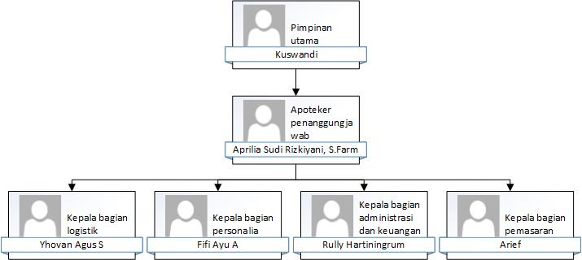

Gambar 2.1 Struktur Organisasi PT Pangestu Farmindo Muliatama

## **2.3 Mekanisme Penjualan Obat**

Mekanisme penjualan obat dimulai dari masuknya barang dari penyedia barang ke PT, lalu penerimaan *check,* lalu penataan barang sesuai dengan tanggal kadaluarsanya dengan sistem *First In First Out* (FIFO) dan *First Expired First Out* (FEFO), lalu penerimaan order, penyiapan barang, pengecekan barang, pengepakan barang, peletakan barang di kendaraan pengirim, dan pengiriman barang hingga sampai.

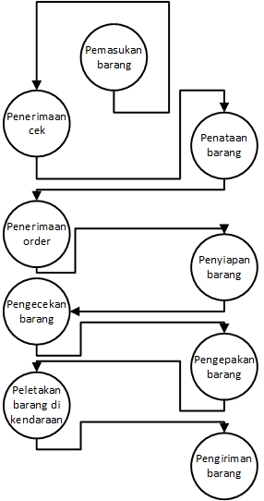

Gambar 2.2 Mekanisme penjualan obat

## **2.4 Manajemen Mutu Pelaksanaan Distribusi Obat yang Baik**

Mutu adalah keseluruhan karakteristik suatu barang yang menyatakan kemampuannya memenuhi persyaratan yang ditetapkan dan diberlakukan. Kinerja yang handal dan konsisten dari suatu produk atau layanan sesuai standar yang ditetapkan oleh International Organization for Standarization 9000 (ISO 9000) dan Cara Pembuatan Obat yang baik (CPOB), sebagaimana tertulis di Petunjuk Pelaksanaan Cara Distribusi Obat yang Baik oleh Badan Pengawas Obat dan Makanan (BPOM) tahun 2015.

Proses adalah kumpulan kegiatan saling terkait atau berinteraksi yangmengubah masukan menjadi keluaran. Masukan pada proses biasanya berupa keluaran dari proses lain. Proses dalam organisasi biasanya direncanakan dan dilaksanakan dalam keadaan terkendali untuk mendapatkan nilai tambah. Produk adalah hasil dari suatu proses. Produk dari suatu fasilitas distribusi berarti jasa distribusi obat dan/atau bahan obat.

Prosedur adalah cara tertentu untuk melaksanakan suatu kegiatan atau proses (ISO 9000). Sistem adalah kumpulan unsur-unsur yang saling terkait atau berinteraksi (ISO 9000). Sistem manajemen adalah sistem untuk menetapkan kebijakan dan sasaran serta untuk mencapai sasaran yang ditetapkan (ISO 9000).

Sistem manajemen mutu adalah kegiatan yang terkoordinasi untuk mengarahkan dan mengendalikan organisasi dalam hal mutu. Manajemen mutu mencakup semua aktivitas dari keseluruhan fungsi manajemen yang menentukan kebijakan mutu, sasaran, dan tanggung jawab serta penerapannya untuk mencapai sasaran mutu yang telah ditetapkan melalui antara lain perencanaan mutu, pengendalian mutu, pemastian mutu, dan peningkatan mutu di dalam sistem mutu (ISO 9000 dan CPOB).

## **2.5 Sistem Pendataan Stok dan Faktur Penjualan Obat**

Sebagai bentuk dari proses pelaksanaan distribusi obat oleh Pedagang Besar Farmasi (PBF), mereka memiliki sistem yang disebut sistem pelaksanaan distribusi obat dan juga sistem informasi pendataan dan penjualan obat. Kegiatan ini dapat dijelaskan sebagai proses pemasukan dan pendistribusian obat dimana pihak yang terlibat merupakan pihak dari PBF dengan tujuan melaksanakan pendistribusian obat dengan baik.

Perancangan sistem informasi pendistribusian obat yang baru memiliki perbedaan dibanding sistem informasi yang lama dalam hal sistem dan tampilan. Sistem yang baru dapat mempermudah pelacakan penjualan yang sudah terjadi oleh perusahaan tertentu. Kerja sistem pendataan stok dan penjualan obat dapat dijelaskan melalui diagram berikut:

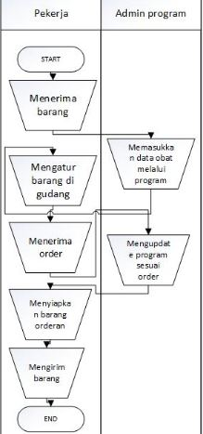

Gambar 2.3 Flowchart sistem pendataan dan penjualan obat

# BAB III Tinjauan Pustaka

## **3.1 Cara Distribusi Obat yang Baik**

Menurut Jogiyanto (1999)*,* sistem informasi memiliki peranan yang sangat penting dalam kegiatan bisnis di suatuperusahaan. Jika suatu perusahaan masih menggunakan cara yang konvensional dalam mengolah data tentang transaksi pendataan, diperlukan sistem informasi yang dapat menunjang kelancaran dalam melakukan transaksi pencatatan. Pembuatan sistem informasi yang dihasilkan nantinya akan mampu mengatasi sistem yang belum terkomputerisasi.

Dalam dunia kesehatan, kebutuhan informasi sangat penting untuk menunjang kemajuan di bidang kesehatan. Penyampaian informasi dan pengolahan data yang cepat dapat membantu proses kegiatan pelayanan. Proses pelayanan kesehatan dapat terhambat dikarenakan proses pengolahan data tidak cepat dan banyak terjadi kesalahan dalam penyampaian informasi. Hal tersebut sering terjadi karena masih kurangnya sistem pengolahan data mengenai pencatatan stok obat.

Banyak instansi kesehatan yang sering mengalami permasalahan dikarenakan proses pencatatan stok obat masih dilakukan secara konvensional sehingga sering terjadi keterlambatan dalam menghasilkan informasi. Sistem Informasi Pencatatan stok obat belum menggunakan alat bantu komputer, proses pengolahan data obat dilakukan dengan menggunakan pencatatan buku besar yang sangat sederhana yaitu menggunakan buku lajur pembelian obat, dan hanya bisa dilakukan oleh admin saja, atau belum dapat diakses secara komputerisasi. Keadaan demikian mengakibatkan pencatatan obat dan pelaporan serta rekap data obat sering terjadi kesalahan dan keterlambatan karena kurangnya media informasi pencatatan. Sistem Informasi pengolahan pendataan obat dapat memberikan solusi terbaik.

Muhammad Afrizal (2008), yang meneliti tentang Sistem Informasi Penjualan Obat - Obatan Pada Apotek Bhayangkara Medan, menjelaskan bahwa permasalahan yang terjadi pada apotek terletak pada penggunaan data dan informasi yang kurang akurat. Penerapan suatu sistem data dan informasi sebenarnya tidak terlepas dari penggunaan peralatan elektronik yang dapat membantu manusia dalam proses penanganan sistem informasi. Apotek memiliki kekurangan salah satunya dalam hal sistem informasi, yang mengakibatkan kurangnya optimalitas serta efektifitas kerja, bahkan adanya kerugian yang ditanggung oleh pemilik apotek itu sendiri.

Moh. Fajar Irawan (2010), yang meneliti tentang Rancang Bangun Sistem Informasi Manajemen Apotek Pada Apotek Paramedika Tembalang, menjelaskan bahwa, berdasarkan hasil observasi diperoleh salah satu fakta bahwa pencatatan terhadap transaksi penjualan obat dilakukan di atas secarik kertas sebelum dimasukkan ke dalam buku laporan. Kemungkinan buruk yang mungkin diterima adalah bagaimana jika kertas tersebut hilang sebelum data transaksi dimasukkan ke dalam buku laporan. Hal ini tentu akan mempengaruhi pengolahan data dan pembuatan laporan.

Selain dalam hal sistem informasi pendistribusian, PBF juga harus memenuhi syarat prasyarat dalam sistem pendistribusiannya, seperti organisasi manajemen dan personalia, kebersihan, bangunan, peralatan, sistem komputer, kualifikasi, validasi, kualifikasi pemasok, kualifikasi pelanggan, penerimaan obat, penyimpanan obat, pemisahan obat, pemusnahan obat, pengambilan obat, ekspor impor obat, keluhan obat, obat kembalian, dan transportasi obat.

## **3.1.1 Organisasi Manajemen dan Personalia**

Organisasi manajemen dan personalia memiliki standar yang telah ditentukan. Organisasi manajemen dan personalia yang sesuai dengan Petunjuk Pelaksanaan Cara Distribusi Obat yang Baik oleh Badan Pengawas Obat dan Makanan Republik Indonesia tahun 2015 antara lain:

* Setiap personil harus memiliki urusan tugas tertulis yang sudah ditandatangani yang bersangkutan dan pihak perusahaan.
* Konflik kepentingan adalah suatu keadaan dimana seseorang yang mendapatkan kepercayaan, memiliki kepentingan kerja dan kepentingan pribadi yang bersinggungan sehingga menyulitkan orang tersebut untuk menjalankan tugasnya secara profesional. Suatu konflik kepentingan dapat mengurangi kepercayaan terhadap seseorang atau suatu profesi. Untuk mengurangi resiko terjadinya konflik kepentingan tersebut, maka dibuat pakta integritas atau perjanjian yang menegaskan bahwa personil tersebut tidak akan menawarkan atau menerima suap, atau melakukan hal-hal yang dapat berpengaruh terhadap mutu pelayanan atau integritas obat dan/atau bahan obat.
* Fasilitas Distribusi harus menjaga keselamatan dan keamanan semua aspek yang terlihat dalam proses distribusi obat dan/atau bahan obat, termasuk personil, sarana, lingkungan dan hal-hal lainnya yang dapat berpengaruh pada integritas obat dan/atau bahan obat. Harus ada prosedur tertulis tentang Keselamatan dan Kesehatan Kerja dan Lingkungan (K3L).

## **3.1.2 Kebersihan**

Kebersihan adalah upaya kesehatan dengan cara memelihara dan melindungi kebersihan individu subyeknya. Kebersihan berkaitan erat dengan masalah sanitasi. Sanitasi adalah usaha kesehatan preventif yang menitikberatkan kepada kegiatan usaha kegiatan hidup manusia. Contoh sanitasi adalah pengadaan toilet yang bersih dan memenuhi syarat, serta penyediaan sarana prasarana untuk memastikan kebersihan individu, makanan dan minuman yang dikonsumsi, serta kebersihan lingkungan kerja.

## **3.1.3 Bangunan**

Berdasarkan aturan yang ada, bangunan yang ada juga memiliki syarat tertentu. Lokasi bangunan harus bebas banjir dan kondisi cuaca ekstrim berbahaya alamiah lainnya.

Bangunan tempat penyimpanan dibangun dengan:

1. Menggunakan bahan yang kuat dan mudah dibersihkan.

2. Memiliki saluran pembuangan air.

3. Lantai yang mudah dibersihkan, mempunyai permukaan yang rata, bebas dari keretakan dan lubang yang terbuka.

4. Langit-langit selalu dalam keadaan baik: tidak bocor, berlubang dan dalam keadaan bersih.

Yang dimaksud dengan kondisi penyimpanan yang baik meliputi:

1. Bersih, bebas dari sampah dan debu.

2. Dapat mempertahankan suhu yang sesuai dengan persyaratan penyimpanan produk.

3. Mencegah masuknya serangga dan hama lain.

4. Kering, tidak ada rembesan.

## **3.1.4 Peralatan**

Dalam hal peralatan yang ada, ditetapkan aturan tertentu, seperti kalibrasi. Kalibrasi adalah suatu kegiatan untuk menentukan kebenaran konvensional nilai penunjukan alat/bahan ukur dengan cara membandingkan dengan standar ukurnya yang tertelusur (terdeteksi) ke standar nasional dan/atau internasional. Peralatan yang harus dikalibrasi antara lain termometer. Yang dimaksud mampu tertelusur adalah pelaksanaan kalibrasi didokumentasikan dan dapat dibuktikan masa berlaku kalibrasinya. Jika kalibrasi dilakukan secara internal maka petugas yang melakukan kalibrasi harus memiliki sertifikat pelatihan. Hasil kalibrasi harus diverifikasi oleh bagian pemastian mutu dan didokumentasikan. Ketika pelaksanaan perbaikan, pemeliharaan, dan kalibrasi peralatan, harus tersedia peralatan pengganti.

## **3.1.5 Sistem Komputer**

Sistem komputer PBF juga harus memiliki syarat-prasyarat antara lain:

* Pengujian sistem komputer dilakukan oleh pengguna sekurang-kurangnya meliputi komponen *entry* (proses yang dilakukan oleh sistem sehingga mengeluarkan keluaran yang diharapkan) dan keamanan sistem. Pengujian sistem termasuk transaksi elektronik.
* Mempunyai petunjuk penggunaan sistem komputer yang mutakhir.
* Sistem komputer dilengkapi dengan nama pengguna dan password yang spesifik untuk masing-masing personil. Harus dibuat pembatasan akses masuk ke sistem sesuai dengan kewenangannya.
* Penyimpan data harus memiliki volume penyimpanan data yang memadai selama masa simpan yang dipersyaratkan.
* *Back up* data dapat disimpan di perangkat penyimpan data, misalnya server, hard disk eksternal,dan CD. Perangkat penyimpan back up data harus disimpan di lokasi yang aman ketika terjadi keadaan yang tidak diinginkan *(force majeure).*

## **3.1.6 Kualifikasi dan Validasi**

Kualifikasi adalah tindakan pembuktian bahwa perlengkapan, fasilitas, atau sistem yang digunakan dalam suatu proses atau sistem akan selalu bekerja sesuai dengan kriteria yang diinginkan dan konsisten serta menghasilkan produk sesuai dengan spesifikasi yang telah ditentukan. Validasi adalah suatu tindakan pembuktian dengan cara yang sesuai bahwa tiap bahan, proses, prosedur, kegiatan, sistem, perlengkapan, atau mekanisme yang digunakan dalam produksi dan pengawasan akan senantiasa mencapai hasil yang diinginkan.

## **3.1.7 Kualifikasi Pemasok**

Dalam hal operasional, kualifikasi pemasok juga memiliki syarat-prasyarat antara lain:

* Fasilitas distribusi sebagai pemasok harus mempunyai izin sesuai dengan Permenkes No. 1148/MENKES/PER/VI/2011 tentang Pedagang Besar Farmasi sebagaimana diubah dengan Permenkes No.34 tahun 2014. Penerapan prinsip dan pedoman CDOB dibuktikan dengan sertifikat CDOB. Pemasok bahan obat dari fasilitas distribusi luar negeri harus memenuhi persyaratan perizinan di negara asal.
* Industri Farmasi sebagai pemasok harus mempunyai izin sesuai dengan Permenkes No.1799/MENKES/PER/XII/2010 tentang Industri Farmasi. Penerapan prinsip dan pedoman CPOB dibuktikan dengan sertifikat CPOB berdasarkan bentuk sediaan sesuai dengan Peraturan Kepala Badan POM No. HK.04.1.33.12.11.09937 tahun 2011 tentang Tata Cara Sertifikasi Cara Pembuatan Obat yang Baik. Pemasok bahan obat dari industri farmasi di luar negeri harus memenuhi persyaratan perizinan di negara asal. Penerapan prinsip dan pedoman CPOB untuk industri farmasi bahan aktif obat dibuktikan dengan *GMP certificate (Good Manufacturing Practice)* yang dikeluarkan otoritas yang berwenang di negara asal.

## **3.1.8 Kualifikasi Pelanggan**

Dalam hal operasional, kualifikasi pelanggan juga memiliki syarat-prasyarat antara lain:

- Pemilihan pelanggan mencakup kualifikasi dan persetujuan.

- Harus mempunyai persyaratan sebagai standard dari suatu pelanggan (antara lain meliputi: izin industri farmasi/PBF/fasilitas pelayanan kefarmasian).

- Pelanggan yang berwenang sesuai dengan Permenkes 1148/2011 pasal 17 s/d 21.

- Keluaran dari POB (Pedoman Operasional Baku) : harus ada daftar pelanggan yang disetujui.

## **3.1.9 Penerimaan Obat**

Operasional penerimaan obat juga memiliki syarat-prasyarat antara lain:

* Penerimaan obat dilengkapi dengan *checklist* penerimaan obat dan/atau bahan obat. *Checklist* meliputi: nama pemasok yang disetujui, nama barang, nomor ijin edar (untuk obat), nomor *bets*, tanggal kadaluarsa, jumlah fisik, keutuhan fisik kemasan produk, keutuhan kontainer, keutuhan segel kontainer, *Certificate of Analysis (CoA)* untuk bahan obat dll.
* Batasan mendekati tanggal kedaluwarsa yaitu tiga bulan sebelum tanggal kedaluwarsa. Jika terdapat penerimaan obat dan/atau bahan obat mendekati kedaluwarsa, harus terdapat pernyataan dari pelanggan bahwa obat dan/atau bahan obat tersebut dapat diterima.

## **3.1.10 Penyimpanan**

Operasional penyimpanan obat juga memiliki syarat-prasyarat antara lain:

* Apabila volume pemesanan melampaui kapasitas penyimpanan, fasilitas distribusi harus mengajukan permohonan penambahan atau perubahan gudang yang telah mendapatkan persetujuan penambahan atau perubahan gudang sesuai dengan Permenkes No.1148/MENKES/PER/VI/2011 tentang Pedagang Besar Farmasi sebagaimana diubah dengan Permenkes No. 34 tahun 2014.
* Memastikan terpenuhinya kondisi penyimpanan sesuai dengan POB Penyimpanan, termasuk di dalamnya ketentuan mengenai pemantauan suhu. POB Penyimpanan.Obat dan/atau bahan obat dalam status ditolak (tidak memenuhi syarat karena rusak, kedaluwarsa), ditarik atau diduga palsu harus disimpan dengan kondisi terkunci.
* Untuk pencegahan kerusakan atau kontaminasi akibat tumpahan, maka obat dan/atau bahan obat yang berupa cairan diletakkan pada rak paling bawah. Penyimpanan obat dan/atau bahan obat harus diletakkan di atas palet atau rak.

## **3.1.11 Pemisahan Obat dan/atau Bahan Obat**

Penyimpanan Narkotika, Psikotropika dan Prekursor Farmasi sesuai dengan ketentuan peraturan perundang-undangan. Penyimpanan berdasarkan analisis resiko perlu dilakukan terhadap bahan obat yang beresiko tinggi, antara lain golongan betalaktam (penisilin dan non penisilin), hormon seks, sitostatika. Yang dimaksud pemisahan elektronik harus dapat memberikan tingkat keamanan yang setara adalah pemberian kode khusus/password untuk personil yang berwenang masuk ke dalam sistem, sehingga tertelusur. Sistem (program) komputerisasi harus tervalidasi.

## **3.1.12 Pemusnahan obat dan/atau Bahan Obat**

Proses pemusnahan obat harus sesuai dengan Peraturan Kepala Badan No HK.04.1.33.12.11.09938 tahun 2011 tentang Kriteria dan Tata Cara Penarikan Obat yang Tidak Memenuhi Standar dan/atau Persyaratan; dan mengacu pada peraturan di Kementerian yang membidangi Lingkungan Hidup.

## **3.1.13 Pengambilan Obat**

Pengambilan obat dan/atau bahan obat sesuai dengan dokumen pengambilan/penyaluran (*picking list* atau faktur). Fasilitas distribusi menetapkan kebijakan minimal masa simpan obat dan/atau bahan obat yang dapat disalurkan. Pengecualian terhadap kebijakan tersebut harus didukung dengan justifikasi yang memadai.

## **3.1.14 Ekspor dan Impor Obat**

Peraturan ekspor dan impor obat antara lain:

* Peraturan Kepala Badan No. 12 tahun 2015 tentang pengawasan pemasukan obat dan makanan ke dalam wilayah Indonesia dan No.13 tahun 2015 tetang pengawasan pemasukan bahan obat, bahan obat tradisional, bahan suplemen kesehatan dan bahan pangan ke dalam wilayah Indonesia.
* Penyimpanan obat dan/atau bahan obat di pelabuhan masuk sesuai dengan kondisi penyimpanan yang dipersyaratkan.
* Personil yang menangani importasi harus mengetahui ketentuan penyimpanan obat di pelabuhan untuk mencegah kerusakan mutu.

## **3.1.15 Keluhan Obat**

Obat dan/atau bahan obat yang telah disalurkan kepada pelanggan jika dikembalikan baik karena alasan kesalahan pengiriman atau obat kembalian harus dikarantina dulu untuk dilakukan evaluasi oleh penanggung jawab.

Evaluasi mencakup kebenaran obat (penandaan, nomor *bets* dan kedaluwarsa) dan kondisi penyimpanan selama tranportasi. Jika hasil evaluasi dinyatakan baik, maka dapat dimasukkan ke dalam stok dan dapat dijual kembali. Jika hasil evaluasi dinyatakan tidak baik atau dicurigai adanya obat palsu, maka dilakukan pengamanan untuk diproses lebih lanjut.

Jika ditemukan kecurigaan obat dan/atau bahan obat palsu, terhadap obat kembalian dari pelanggan, fasilitas distribusi dapat berkoordinasi dengan instansi terkait (Balai Besar/Balai POM setempat/Badan POM, Kepolisian), Industri Farmasi, Fasilitas Distribusi lainnya, Fasilitas Pelayanan Kefarmasian untuk melakukan pengecekan produk.

## **3.1.16 Obat dan/atau Bahan Obat Kembalian**

Obat dan/atau bahan obat kembalian memiliki peraturan antara lain:

* Persyaratan atau hal-hal yang harus dicantumkan dalam prosedur penanganan dan penerimaan obat dan/atau bahan obat kembalian, termasuk penanganan obat palsu. Proses pengembalian obat dan/atau bahan obat harus dilakukan oleh pihak yang seharusnya sesuai prosedur dan dilakukan monitoring agar tidak memungkinkan campur tangan oleh orang yang tidak berwenang dan mencegah masuknya obat palsu dalam rantai distribusi. Penilaian risiko atas penanganan obat dan/atau bahan obat dengan penyimpanan khusus (Narkotika, Psikotropika dan obat dan/atau bahan obat kondisi suhu tertentu).
* Pada kontrak dengan transporter harus menyebutkan tanggung jawab tentang pencegahan masuknya obat palsu selama transportasi.
* Cara penyimpanan, lama penyimpanan dan cara pengiriman obat dan/atau kembalian harus dipertimbangkan untuk menilai kemungkinan kerusakan mutu obat. Dalam hal kondisi kemasan masih baik namun cara penyimpanan, lama penyimpanan dan cara pengiriman meragukan/diduga merusak produk maka produk harus dikarantina dan dilakukan koordinasi dengan industri farmasi terkait mutu produknya.
* Obat dan/atau bahan obat dengan kondisi penyimpanan khusus seperti cold chain product, yang dikembalikan dari pelanggan tidak dapat dikembalikan ke dalam produk layak jual.

## **3.1.17 Transportasi dan Produk dalam Transit**

Dalam hal transportasi dan pengiriman obat juga memiliki syarat-prasyarat. Peralatan keamanan tambahan pada kendaraan untuk pengiriman dapat berupa kunci pengaman. Peralatan keamanan tambahan untuk personil dapat berupa alat perlindungan diri, alat komunikasi, GPS.

Jadwal pengiriman disesuaikan dengan:

1. Jadwal moda transportasi;

2. Perkiraan waktu kedatangan di sarana tujuan pengiriman

3. Kondisi geografis perjalanan, dan

4. Kondisi keamanan selama perjalanan.

Kondisi yang tidak diharapkan dapat berupa:

1. Mengalami kecelakaan;

2. Mengalami pencurian atau kehilangan;

3. Keadaan force majeure (bencana alam, kerusuhan, dll);

4. Mengalami kerusakan pada kendaraan; atau

5. Kemacetan dalam perjalanan sehingga perkiraan waktu kedatangan tidak

sesuai dengan yang direncanakan.

Jika terjadi pencurian atau kehilangan selama transportasi, harus dilengkapi dengan berita acara pencurian (form B) dari pihak kepolisian. Kendaraan yang digunakan untuk pengiriman harus dalam kondisi baik, layak jalan.

Kondisi ruang penyimpanan dalam kendaraan harus:

1. Tidak terpengaruh oleh cahaya, suhu, kelembaban, bau yang menyengat

dan kondisi buruk lain yang tidak sesuai;

2. Bersih, kering, bebas dari masuknya binatang pengerat, hewan atau

serangga lain;

Fasilitas distribusi harus melaporkan tempat yang digunakan sebagai hub transportasi (termasuk pihak ketiga) ke Badan POM tembusan ke Balai Besar/Balai POM dan Dinas Kesehatan Provinsi dengan melampirkan hasil audit internal PBF yang bersangkutan terhadap fasilitas hub transportasi.Batas waktu maksimum penyimpanan di hub, tidak melebihi 2 (dua) kali jadwal pemberangkatan transportasi berikutnya. Tempat yang digunakan sebagai hub transportasi harus memenuhi persyaratan yang dapat menjamin keamanan dan mutu obat dan/atau bahan obat.

Audit terminal dan hub dilakukan oleh fasilitas distribusi yang melakukan pengiriman. Fasilitas distribusi harus menjamin dan bertanggung jawab atas mutu obat dan/atau bahan obat yang dibongkar dan dimuat ulang. Audit difokuskan pada:

1. Pemantauan suhu;

2. Kebersihan; dan

3. Keamanan fasilitas penyimpanan sementara.

## **3.2 Web Page**

*Web Page* atau yang disebut halaman web secara sederhana adalah sebuah *text file* yang ditulis dengan bahasa pemrograman HTML (Carey, 2005). *Web Page* ditampilkan melalui sebuah *website* yang dapat diakses dengan jaringan internet. *Website* sendiri merupakan kumpulan dari *Web Page* yang memiliki alamat akses. Awalnya *Web Page* hanya menampung teks, namun *Web Page* yang sekarang dapat menampilkan gambar dan suara. Untuk mengakses sebuah *Web Page* diperlukan program *Web Browser* untuk menampilkan halaman web pada perangkat komputer.

## **3.3 Hyper Text Markup Language**

*Hyper Text Markup Language* atau yang lebih dikenal dengan singkatan HTML adalah bahasa pemrograman yang digunakan untuk membangun halaman web. *Markup Language* adalah bahasa yang mendeskripsikan struktur dan isi dari dokumen. Contohnya bahasa pemrograman HTML yang mendeskripsikan judul, isi, paragraf dan lain sebagainya (Carey, 2005).

Suteja, Prijono dan Agustaf (2007) menjelaskan pengertian HTML sebagai bahasa dasar *web scripting* bersifat *client side* yang dapat menampilkan informasi berupa teks, grafik, multimedia, dan menghubungkan antar tampilan *web page* dengan *hyperlink*. *Web scripting* sendiri adalah sebutan untuk bahasa pemrograman yang digunakan pada *web page*, sedangkan *Client side* berarti proses *interpreter* dilakukan oleh *web browser*.

HTML memiliki struktur tertentu untuk membangun sebuah halaman web. Secara umum, struktur ini dapat dijelaskan sebagai berikut:

<!DOCTYPE>

<html>

<head>

<title>…………</title>

</head>

<body>

……… (Kode utama)

</body>

</html>

Gambar 3.1 Struktur kode HTML secara umum

<!DOCTYPE> : Adalah tag yang digunakan untuk memberi identifikasi bahwa file tersebut adalah file yang ditulis dengan bahasa pemrograman HTML.

<html> dan </html> : Tag <html> adalah penanda awal dari file yang akan dibaca dan tag </html> adalah akhir dari file yang akan dibaca.

<title> dan </title> : Tag untuk memberikan judul halaman web.

<head> dan </head> : Tag yang menunjukan bagian awal dari web.

<body> dan </body> : Tag yang menunjukan isi dari web.

Diluar dari tag-tag yang umum digunakan seperti contoh di atas, masih ada berbagai tag lainnya yang fungsi-fungsi tertentu. Tag-tag tersebut dapat mendeskripsikan isi dari file dengan struktur yang jelas.

## **3.4 Cascading Style Sheet**

Carey (2005) menyatakan bahwa ada empat faktor yang mempengaruhi tampilan HTML yang dilihat oleh pengguna. Faktor pertama adalah media output seperti misalnya layar monitor dengan ukuran yang berbeda-beda juga perangkat lain seperti tablet. Faktor kedua adalah *browser* dengan pengaturan proses *render* yang berbeda-beda. Faktor ketiga adalah pengguna itu sendiri yang melakukan pengaturan tampilan sesuai keinginannya. Dan factor keempat kode yang ada pada dokumen *web page* itu sendiri.

*Cascading Style Sheet* atau yang dikenal dengan CSS adalah bahasa pemrograman yang dikhususkan untuk mengatur tampilan, gaya dan layout dari halaman web. CSS bekerja dengan menambil atribut-atribut dari bahasa pemrograman HTML dan memberikan desain pada tiap tag yang diinginkan.

Suteja, Prijono dan Agustaf (2007) menjelaskan pada perkembangan HTML, diinginkan pemberian warna dan ukuran pada bagian tertentu. Untuk memenuhi kebutuhan ini diperlukan tag-tag baru seperti <font> yang mengakibatnya semakin sulitnya pembuatan sebuah halaman web dengan bahasa pemrograman HTML. CSS dapat memenuhi kebutuhan ini dengan meminimalkan penggunaan tag dan memberikan opsi yang lebih banyak untuk membuat tampilan web yang lebih menarik.

CSS dapat diimplementasikan dengan tiga cara:

1. *Inline Style* dimana CSS menjadi atribut dalam tag HTML. Didefinisikan dalam tag sebagai berikut:

style=”property-1:nilai;property-2:nilai;”

1. *Internal Style Sheet* dimana CSS berada di dalam tag <head> dengan cara sebagai berikut:

<style type=”text/css”>…</style>

1. *External Style Sheet* dimana *style* CSS berada terpisah pada sebuah file .css dan dipanggil dalam tag <head> dengan cara sebagai berikut:

<link href="css/namafile.css" rel="stylesheet">

## **3.5 PHP Hypertext Preprocessor**

PHP *Hypertext Preprocessor* atau yang disingkat PHP adalah bahasa pemrograman web yang bekerja pada *server side*. *Server side* menurut Suteja, Prijono dan Agustaf (2007) juga berarti proses *interpreter* pada *web scripting* dilakukan oleh *web server* seperti Apache, Tomcat, IIS dan lain-lain.

Peraninangin (2006) menyebutkan bahwa PHP disisipkan dalam dokumen HTML. Penggunaan PHP memungkinkan web menjadi dinamis sehingga *maintenance* situs menjadi lebih mudah dan efisien. Dinamis disini juga berarti halaman yang ditampilkan dibuat sesuai dengan permintaan *client*. PHP juga merupakan *software Open Source* yang dilisensikan secara gratis dan dapat di download secara bebas melalui situs resminya di [www.php.net](http://www.php.net).

PHP difokuskan pada pembuatan script *server side* seperti mengumpulkan data form, menghasilkan isi halaman web dinamis, juga kemampuan mengirim dan menerima cookies. PHP juga memiliki kemampuan untuk menghasilkan keluaran berupa gambar, file PDF dan Flash.

## **3.6 Basis Data MySQL**

Basis data yang berfungsi sebagai media penyimpanan data adalah salah satu komponen penting dalam pembuatan web dinamis. Karena itulah dalam proses pengembangan web, diperlukan *database management system* (DBMS). Menurut Silberschatz, Korth, dan Sudarshan (2011), *database management system* adalah sekumpulan data-data yang saling berkaitan dan kumpulan program-program untuk mengakses data tersebut.

MySQL adalah salah satu *Relational Database Management System* (RDBMS) yang mendukung sekumpulan relasi atau tabel. Program ini cocok berpasangan dengan PHP dengan beberapa pertimbangan. MySQL menggunakan format bahasa pemrograman basis data yang terkenal dengan nama SQL dan disebarkan dengan lisensi *open source* (Peranginangin, 2006).

MySQL cukup mudah untuk diimplementasikan dalam bahasa pemrograman PHP. Misalnya saja mengimplementasikan fungsi untuk membuat koneksi antar halaman web dengan basis data, menerima data dari *client* dan memasukan ke basis data, mengubah isi data, menghapus dan lain-lainnya.

## **3.7 JavaScript**

Ketika perkembangan web telah mencangkup banyak kebutuhan melebihi kebutuhan akademik dan komunitas sains, orang-orang mulai sadar bahwa web akan lebih bermanfaat bila dapat berjalan dengan lebih interaktif. Semenjak berkembangnya aplikasi komersial web, permintaan untuk kemampuan interaktif dan visual yang lebih baik mulai meningkat. Karena itulah dibutuhkan bahasa pemrograman yang dapat memenuhi permintaan tersebut (Gosselin, 2011).

JavaScript adalah bahasa pemrograman yang khusus bekerja untuk memberikan tampilan yang lebih interaktif pada halaman web. Suteja, Prijono dan Agustaf (2007) menyatakan bahwa bahasa pemrograman ini di-*interpreter* oleh browser sehingga JavaScript merupakan bahasa pemrograman web yang bersifat *client side*.

Penulisan kode JavaScript diletakan dalam tag HTML. JavaScript memungkinkan kustomisasi terhadap dokumen HTML pada saat di akses dengan cara menuliskan penanganan *event* pada tag HTML, memeriksa isian form pada *client*, melakukan perhitungan, hingga membuat animasi kursor *mouse*.

## **3.8 Bootstrap**

Bootstrap merupakan *Framework* untuk membangun web dengan desain yang menarik dan responsif. Responsif disini berarti tampilan web dapat menyesuaikan ukuran layar dari perangkat maupun *browser* yang digunakan.

Bootstrap ini terus mengalami pembaharauan, terutama pada versi 2.0 dimana komponen navbar mulai menyesuaikan secara responsif terhadap *viewports* kecil seperti tablet dan perangkat genggam. Pada jendela yang sempit, navbar akan berubah menjadi *drop-down* untuk memberikan akses cepat pada user sembari memperbaiki tampilan (Cochran, 2012).

Bootstrap sebagai *Framework* menyediakan file CSS dan JavaScript eksternal yang siap digunakan untuk berbagai komponen HTML seperti teks, form, bar navigasi, dan berbagai komponen lainnya. Terdapat pula fitur *layout* yang dapat digunakan untuk mengatur tata letak tag HTML dengan lebih mudah, rapid an responsif.

## **3.9 JQuery**

Gilmore (2010) berpendapat bahwa JQuery merupakan versi tetap dari JavaScript, memperbaiki syntax buruk pada JavaScript yang menyulitkan para pengembang web. JQuery sendiri secara sederhana merupakan salah satu *library* JavaScript, memiliki tingkat popularitas yang tinggi dan bekerja pada hampir 31% dari web-web dunia yang paling sering dikunjungi seperti Google, Mozila.org, dan NBC.com. JQuery memiliki integrasi yang cukup dalam terhadap DOM, fitur Ajax yang bermanfaat, Efek antarmuka yang menarik, dan arsitektur yang mudah diimplementasikan.

## **3.10 Flowchart**

*Flowchart* adalah representasi diagram dari logika untuk penyelesaian permasalahan. *Flowchart* digambarkan dengan berbagai macam bentuk dengan garis yang terhubung untuk menunjukan aliran dari kontrol logika. Tujuan menggunakan gambar *flowchart* adalah untuk membuat logika program lebih jelas dengan bentuk visual (Goel, 2010).

## **3.11 Use Case Diagram**

Menurut Scott W.Ambler (2005), use case diagram adalah sebuah diagram yang menunjukkan hubungan antara *actors* dan *use cases.* Digunakan untuk analisis dan desain sebuah sistem.

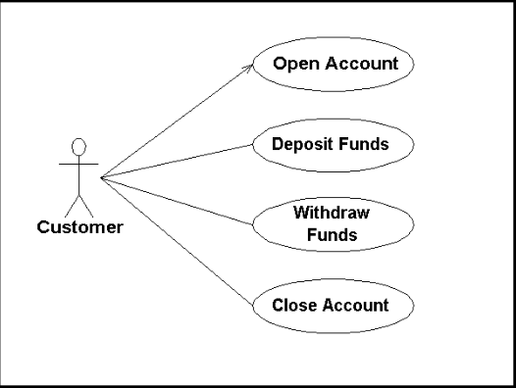

Gambar 3.2 Contoh *Use Case Diagram*

## Bagian dari *use case diagram:*

- *Use Cases*

*Use Cases* menjelaskan tentang tindakan/aksi yang dilakukan oleh *actors*. *Use case* digambarkan dalam bentuk elips yang horizontal.

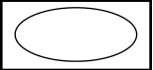

Gambar 3.3 *Use Cases*

- *Actors*

*Actors* adalah seorang peran yang berinteraksi dengan sistem. *Actors* meliputi baik manusia maupun organisasi yang saling bertukar informasi.

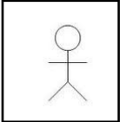

Gambar 3.4 *Actors*

-*Relationship*

*Relationship* adalah hubungan antara *use cases* dengan *actors.*

*Relationship* dalam use case diagram meliputi:

a. Asosiasi antara *actors* dan *use case.*

Hubungan antara *actor* dan *use case* yang terjadi karena adanya interaksi antara kedua belah pihak. Asosiasi tipe ini menggunakan garis lurus dari *actor* menuju *use case* baik dengan menggunakan mata panah terbuka ataupun tidak.

b. Asosiasi antara 2 *use case*.

Hubungan antara *use case* yang satu dan *use case* lainnya yang terjadi karena adanya interaksi antara kedua belah pihak. Asosiasi tipe ini menggunakan garis putus-putus/garis lurus dengan mata panah terbuka di ujungnya.

c. Generalisasi antara 2 *actor*.

Hubungan *inheritance* (pewarisan) yang melibatkan *actor* yang satu (*the child*) dengan actor lainnya (*the parent*). Generalisasi tipe ini menggunakan garis lurus dengan mata panah tertutup di ujungnya.

d. Generalisasi antara 2 *use case*.

Hubungan *inheritance* (pewarisan) yang melibatkan *use case* yang satu (*the child*) dengan *use case* lainnya (*the parent*). Generalisasi tipe ini menggunakan garis lurus dengan mata panah tertutup di ujungnya.

## **3.12 Activity Diagram**

Menurut Conrad Brock (2003), Activity diagram adalah suatu diagram yang menggambarkan konsep aliran data/kontrol, aksi terstruktur serta dirancang dengan baik dalam suatu sistem.

Komponen dari *activity diagram*:

a. *Activity node*

*Activity node* menggambarkan bentuk notasi dari beberapa proses yang beroperasi dalam kontrol dan nilai data.

b. *Activity edge*

*Activity edge* menggambarkan bentuk *edge* yang menghubungkan aliran aksi secara langsung ,dimana menghubungkan input dan output dari aksi tersebut .

c. *Initial state*

Bentuk lingkaran berisi penuh melambangkan awal dari suatu proses.

d. *Decision*

Bentuk wajib dengan suatu *flow(*aliran) yang masuk beserta dua atau lebih *activity node* yang keluar. *Activity node* yang keluar ditandai untuk mengindikasikan beberapa kondisi.

e. *Fork*

Satu bar hitam dengan satu *activity node* yang masuk beserta dua atau lebih *activity node* yang keluar.

f. *Join*

Satu bar hitam dengan dua atau lebih *activity node* yang masuk beserta satu *activity node* yang keluar, tercatat pada akhir dari proses secara bersamaan. Semua aksi yang menuju *join* harus lengkap sebelum proses dapat berlanjut.

g. *Final state*

Bentuk lingkaran berisi penuh yang berada di dalam lingkaran kosong, menunjukkan akhir dari suatu proses.

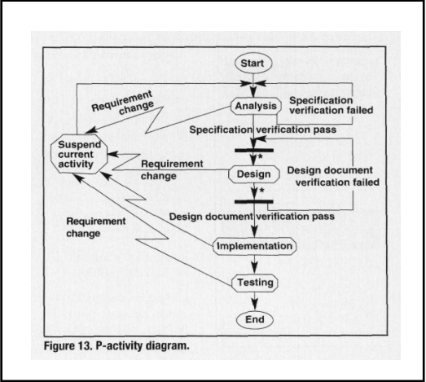

Gambar 3.5 Contoh *Activity diagram*

## **3.13 Data Flow Diagram**

Menurut Chester (2002), DFD merupakan suatu metode dalam memodelkan suatu proses dalam sistem informasi dengan menggunakan gambar. DFD mencakup proses tertentu dalam sistem informasi, berupa aksi atau fungsi, informasi aliran data yang terjadi di dalam sistem, aliran data menuju sistem, atau aliran data yang keluar dari sistem tersebut, dan proses penyimpanan data di dalam sistem. Untuk menggambar DFD diperlukan beberapa komponen penting yang berfungsi untuk merepresentasikan obyek atau fungsi dalam suatu sistem. Tabel 3.1 merupakan komponen-komponen yang digunakan dalam DFD.

Tabel 3.1 Komponen-komponen dalam DFD

|  |  |  |
| --- | --- | --- |
| No | Komponen | Simbol |
| 1 | Aliran data/*data flow* |  |
| 2 | Proses |  |
| 3 | Entitas eksternal |  |
| 4 | Tempatpenyimpanan data/*data store* |  |

1. Komponen Aliran Data/*Data Flow*

Aliran data merupakan suatu informasi perpindahan data dari suatu komponen DFD menuju komponen DFD lainnya. Aliran data pada DFD ditunjukkan dengan simbol panah yang terhubung dari satu komponen dengan komponen lainnya. Untuk mengetahui aliran data yang terbentuk dan terhubung antarkomponen dalam DFD, diperlukan suatu notasi atau nama pada aliran data tersebut. Menurut Chester (2002), pemberian nama pada aliran data dalam DFD harus memenuhi 2 syarat sebagai berikut:

-Bermakna. Hal tersebut bertujuan untuk memudahkan pembaca yang ingin mempelajarinya.

-Unik. Hal tersebut bertujuan untuk membedakan dengan komponen lainnya.

Dalam DFD, aliran data yang merupakanpenghubung antarkomponen dalam suatu sistem harus diawali atau diakhiri dengan komponen Proses. Berikut syarat-syarat dalam membentuk suatu aliran data antarkomponen DFD.

-Hubungan antara komponen Proses dengan komponen Tempat Penyimpanan Data.

-Hubungan antara komponen Proses dengan komponen Entitas Eksternal.

-Hubungan antara komponen Proses dengan komponen Proses lainnya.

B. Komponen Proses

Komponen Proses dalam DFD digunakan untuk menunjukkan suatu proses atau aksi atau fungsi yang terjadi dalam suatu sistem. Pada komponen ini paling sedikit harus terdapat satu aliran data yang masuk dan satu aliran data yang keluar. Hal tersebut dikarenakan komponen Proses juga merupakan tempat untuk mengolah dan mentransformasi data yang ada. Di dalam komponen Proses terdapat beberapa bagian, yaitu:

-ID Proses, berfungsi sebagai penanda atau sebagai tanda identitas suatu proses dalam sistem.

-Lokasi, berfungsi untuk memberikan informasi mengenai tempat suatu proses terjadi. Nama yang digunakan sebagai lokasi dapat berupa nama departemen atau nama pelaku di mana proses tersebut terjadi.

-Nama Proses, yang berfungsi untuk menunjukkan proses yang sedang terjadi. Pemberian nama proses sebaiknya diawali dengan kata perintah, kemudian diikuti oleh nama aktifitas yang terjadi.

C. Komponen Entitas Eksternal

Di dalam DFD, komponen yang bertugas untuk mengirim data ke sistem

dan menerima data dari sistem adalah entitas eksternal. Entitas eksternal dalam DFD sama dengan entitas yang terdapat pada ERD, yaitu obyek yang berperan dalam suatu sistem. Entitas eksternal pada DFD digambarkan dengan simbol elips seperti yang terdapat pada Tabel 3.1.

1. Komponen Tempat Penyimpanan Data/*Data Store*

Komponen ini merepresentasikan suatu data dalam sistem. Di dalam komponen Tempat Penyimpanan Data terdapat 2 bagian penting, yaitu ID dan Nama data. Tipe-tipe data yang berada di dalam suatu sistem informasi terdapat pada Tabel 3.2 berikut.

## Tabel 3.2 Tipe data dalam sistem informasi

|  |  |  |  |
| --- | --- | --- | --- |
| No | Tipe data | ID | Contoh data |
| 1 | Data manual permanen | M | Data pada kabinet kantor |
| 2 | Basis data permanen | D | Data pegawai kantor |
| 3 | Data manual sementara | TM | Data jarum yang ditusukkan pada jarum di meja resepsi kantor |
| 4 | Basis data sementara | TD | Data pekerjaan |

## **3.14 Entity Relationship Diagram**

*Entity Relationship Diagram* atau yang disingkat ERD adalah diagram yang menunjukan informasi yang dibuat, disimpan, dan digunakan dalam sistem bisnis. Entitas biasanya menggambarkan jenis informasi yang sama. Di dalam entitas terdapat hubungan antar entitas yang menunjukan hubungan antar data (Fatta, 2007).

Elemen-elemen dalam *Entity Relationship Diagram* antara lain:

1. *Entity* yaitu individu yang memiliki atribut sendiri
2. *Relationship* merupakan hubungan antar *Entity*. Jenis-jenis hubungan ini antara lain,

* *One to One* yang berarti satu entitas berhubungan dengan satu entitas.
* *One to Many* yang berarti satu entitas berhubungan dengan lebih dari satu entitas.
* *Many to Many* yang berarti banyak entitas berhubungan dengan banyak entitas.

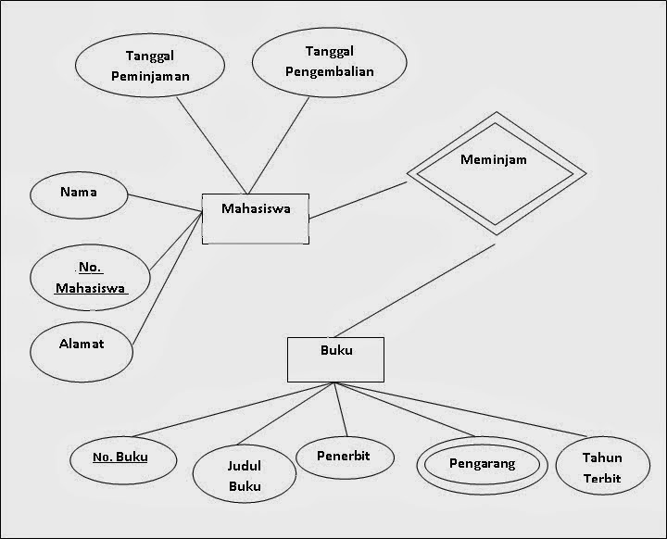

Gambar 3.6 Contoh *Entity Relationship Diagram*

**3.15** **SequenceDiagram**

Menurut Bentley dan Whitten (2007), yang dimaksud dengan *sequence* *diagram* adalah suatu diagram yang menunjukkan hubungan atau interaksi antarasatu objek dengan objek lainnya. Interaksi tersebut direpresentasikan menggunakan suatu pesan untuk melaksanakan suatu tugas atau operasi. Dengan kata lain *sequence diagram* memberikan gambaran mengenai rangkaian atau urutan suatu objek mengirim dan menerima pesan dari objek lainnya. Gambar 3.2 merupakan contoh dari suatu *sequence diagram*.

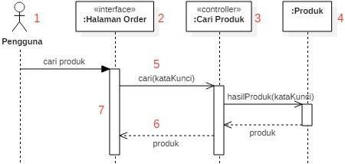

Gambar 3.7 Contoh *sequence diagram*

Dalam suatu *sequence diagram* seperti Gambar 3.2 terdapat beberapa bagian yang perlu diperhatikan, yaitu sebagai berikut.

1. Aktor yang melakukan interaksi dengan *user interface*.
2. *Interface class* yang merupakan objek suatu *class* yang memiliki fungsisebagai perantara bagi aktor dalam melakukan interaksi dengan suatu sistem.
3. *Controller class* merupakan objek suatu *class* yang memiliki fungsi logikasuatu aplikasi. *Controller class* juga berfungsi untuk mengatur koordinasi pesan dari *interface class* kepada *entity class*.
4. *Entity class* yang merupakan objek suatu *class* yang memiliki beberapainformasi.
5. *Message* atau pesan yang dikirim antarobjek. Pesan yang dikirimkan akanmenjalankan atau memanggil fungsi yang terdapat pada objek yang menjadi tujuan pesan tersebut.
6. *Return message* atau *reply message* yang merupakan pesan balasan daripesan yang dikirim dan direpresentasikan oleh panah dengan garis putus.
7. *Activation bar* yang menunjukkan periode aktif suatu objek yangdigunakan dalam suatu sistem

# BAB IV Hasil dan Pembahasan

## **4.1 Sistem yang Digunakan**

Untuk membuat sistem PBF ini, beberapa perangkat lunak yang digunakan antara lain:

* + - 1. Sistem Operasi Microsoft Windows 7 Ultimate, sebagai sistem operasi utama yang dijalankan di komputer pembuatan sistem.
      2. XAMPP dengan php versi 5.5.30 yang digunakan sebagai penyedia server lokal untuk pengembangan sistem.
      3. Sublime text 3 sebagai editor teks untuk menulis kode program.
      4. *Browser* untuk menjalankan sistem web yang sudah dibuat

(Pembuat program menggunakan *browser* Google Chrome versi 65).

## **4.2 Proses Pengerjaan**

Praktik kerja lapangan (PKL) yang dilakukan di PBF PT Pangestu Farmindo Muliatama bersifat *project-based.* Web yang dikerjakan ditargetkan untuk diselesaikan dalam waktu dua hingga tiga bulan, dan selesai dalam waktu hampir tiga bulan. Pengerjaan diawali dengan pengenalan sistem yang sudah ada, analisis kebutuhan melalui *review* dan wawancara, mempelajari proses pekerjaan, bdan berkonsultasi dengan dosen pembimbing tentang rancang sistem dan dilanjutkan dengan pembuatan program.

Adapun metode yang digunakan dalam rancang bangun adalah metode *waterfall* atau metode air terjun yang merupakan salah satu metode pengembangan sistem. Metode pengerjaan sistem pada *waterfall* dilakukan secara berurutan atau *linear* dengan tahapan yang dapat dilihat pada gambar berikut:

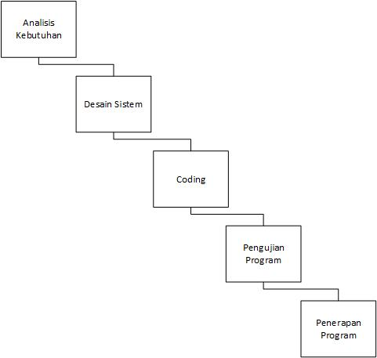

Gambar 4.1 Tahap *Waterfall*

Tahap pertama adalah analisis kebutuhan melalui proses wawancara untuk memahami proses pendataan stok dan penjualan obat yang selama ini sudah dijalankan oleh pihak bersangkutan. Setelah proses analisis, dilanjutkan dengan proses desain sistem yang selanjutnya dipresentasikan kepada dosen pembimbing dan pembimbing lapangan. Hasil rancangan kemudian diterapkan pada pembuatan program. Setelah pembuatan program selesai, dilakukan uji coba semua fitur untuk memastikan kelancaran kerja sistem.

## **4.3 Analisis Kebutuhan**

Proses analisis kebutuhan dilakukan dengan wawancara terhadap pihak PBF, yaitu pihak penanggung jawab dan keuangan PBF, karena tidak adanya *programmer* tetap di perusahaan bersangkutan.

Proses pemahaman program cukup sulit dikarenakan kurang pahamnya pihak yang diwawancara untuk menjelaskan sistem secara lengkap dan terperinci, namun akhirnya perlahan-lahan dapat dipahami secara garis besar bagaimana proses bekerja program (dapat dilihat pada gambar 2.3) .

Secara garis besar, proses dimulai dari pendataan stok barang yang masuk sesuai dengan barang yang masuk, lalu penerimaan order oleh pelanggan dan datanya dimasukkan ke dalam program.

Setelah memahami proses pendataan dan penjualan obat, langkah berikutnya adalah memahami program yang sudah ada di PBF. Melalui proses analisis ini didapat beberapa kelemahan yaitu:

* + - * 1. Cukup rumitnya sistem program untuk dipahami karyawan baru.
        2. *UI* yang kurang *user-friendly* dengan kombinasi warna yang ketinggalan zaman dan tidak nyaman dilihat.
        3. Sulitnya pencarian *history* atau penjualan yang sudah pernah dilakukan.
        4. Tidak terstandarisasinya program yang ada (mis: tidak ada kolom kode obat dari BPOM).

## **4.4 Desain Sistem**

Rancangan sistem pendataan dan penjualan obat ini dibantu dengan menggunakan beberapa macam diagram yang meliputi *flowchart, data flow diagram level 0* atau *context diagram*, *data flow diagram level 1*, *data flow diagram level 2*, dan *entity relationship diagram*.

### **4.4.1 *Flowchart***

Berikut adalah *flowchart* sistem pendataan dan penjualan obat.

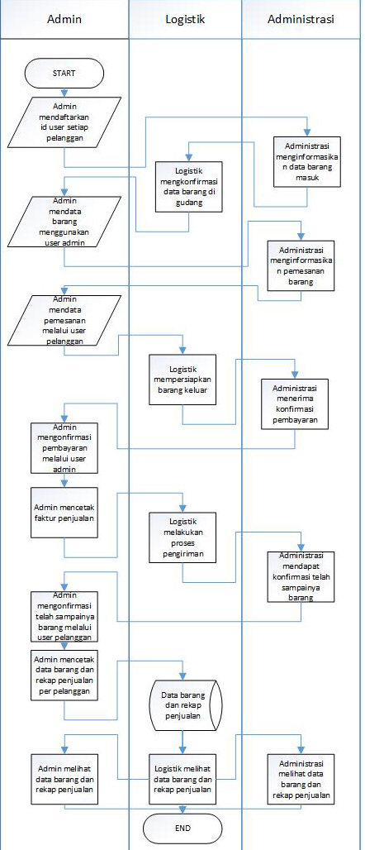

Gambar 4.2 *Flowchart* Sistem Pendataan dan Penjualan Obat

### **4.4.2 *Context Diagram***

Diagram konteks yang juga merupakan nama lain dari *data flow diagram* *level* 0 menggambarkan bagaimana entitas eksternal dapat menggunakan atau mempengaruhi sistem. Berikut adalah Konteks Diagram sistem pendataan dan penjualan obat.

Keterangan:

* Entitas Admin merupakan entitas yang mengoperasikan program.
* Entitas Administrasi merupakan entitas yang menerima data dari pihak eksternal.
* Entitas Logistik merupakan entitas yang mengatur benda fisik di gudang.

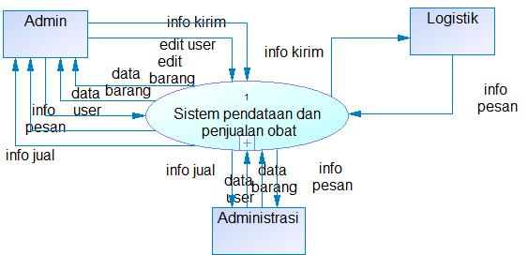

Gambar 4.3 Konteks Diagram Sistem Pendataan dan Penjualan barang

### **4.4.3 *Data Flow Diagram Level 1***

Berikut adalah gambar *data flow diagram* level 1 yang menunjukkan bagaimana entitas eksternal akan menggunakan atau mempengaruhi sistem yang bersangkutan dengan lebih detail lagi.

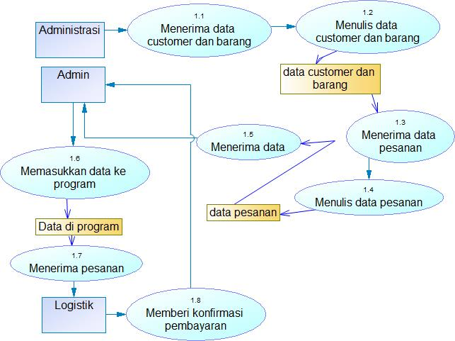

Gambar 4.4 DFD level 1 Sistem Pendataan dan Penjualan barang

### **4.4.4 *Data Flow Diagram Level 2* Proses Pendataan dan Penjualan Obat**

Berikut adalah gambar *data flow diagram* level 2 proses pendataan dan penjualan obat yang dilakukan oleh admin.

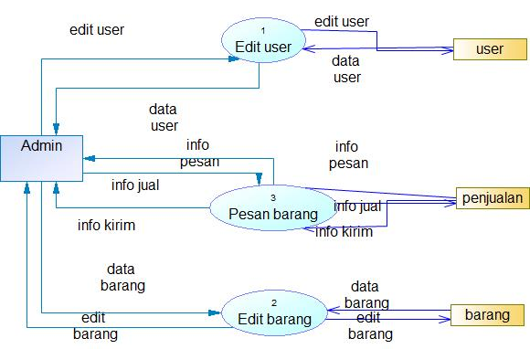

Gambar 4.5 DFD level 2 Proses Pendataan dan Penjualan Obat

### **4.4.6 *Entity Relationship Diagram***

Berikut adalah gambar *Entity Relationship Diagram* yang menjelaskan garis besar basis data dan relasi antar tabel.

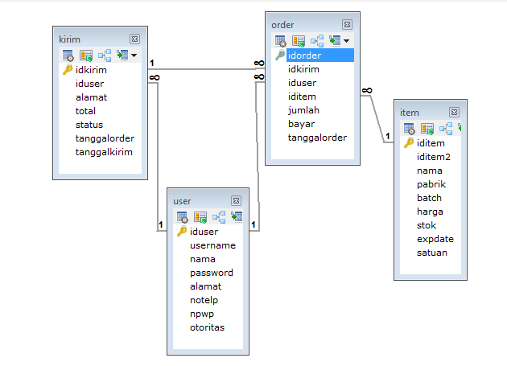

Gambar 4.6 ERD Sistem pendataan stok dan penjualan obat

### **4.4.7 Basis Data**

Sistem pendataan dan penjualan obat memiliki empat tabel yang menyusun basis data. Tabel tersebut memiliki detail sebagai berikut.

Tabel 4.1 Tabel item

|  |  |  |  |
| --- | --- | --- | --- |
| No | Nama Field | Tipe Data | Keterangan |
| 1 | iditem | int | Menampung kode obat PBF (Primary key) |
| 2 | iditem2 | varchar | Menampung kode obat BPOM |
| 3 | nama | varchar | Menampung nama obat |
| 4 | pabrik | varchar | Menampung nama pabrik produksi obat |
| 5 | batch | varchar | Menampung kode produksi pabrik |
| 6 | harga | int | Menampung harga obat |
| 7 | stok | int | Menampung sisa stok obat di gudang |
| 8 | expdate | date | Menampung tanggal kadaluarsa obat |
| 9 | satuan | varchar | Menampung jenis satuan obat |

Tabel 4.2 Tabel user

|  |  |  |  |
| --- | --- | --- | --- |
| No | Nama Field | Tipe Data | Keterangan |
| 1 | iduser | int | Menampung kode admin atau pelanggan (Primary key) |
| 2 | username | varchar | Menampung username admin atau pelanggan |
| 3 | nama | varchar | Menampung nama admin atau pelanggan |
| 4 | password | varchar | Menampung password admin atau pelanggan |
| 5 | alamat | varchar | Menampung alamat admin atau pelanggan |
| 6 | notelp | varchar | Menampung nomor telepon admin atau pelanggan |
| 7 | npwp | varchar | Menampung NPWP pelanggan |
| 8 | otoritas | int | Menampung otoritas admin atau pelanggan |

Tabel 4.3 Tabel order

|  |  |  |  |
| --- | --- | --- | --- |
| No | Nama Field | Tipe Data | Keterangan |
| 1 | idorder | int | Menampung kode order per barang (Primary key) |
| 2 | idkirim | int | Menampung kode kirim per order (Foreign key) |
| 3 | iduser | int | Menampung kode admin atau pelanggan (Foreign key) |
| 4 | iditem | int | Menampung kode obat PBF (Foreign key) |
| 5 | jumlah | int | Menampung jumlah pembelian barang |
| 6 | bayar | int | Menampung total harga pembelian barang |
| 7 | tanggalorder | varchar | Menampung taggal order |

Tabel 4.4 Tabel kirim

|  |  |  |  |
| --- | --- | --- | --- |
| No | Nama Field | Tipe Data | Keterangan |
| 1 | idikirim | int | Menampung kode kirim per order (Primary key) |
| 2 | iduser | int | Menampung kode admin atau pelanggan (Foreign key) |
| 3 | alamat | varchar | Menampung alamat pelanggan |
| 4 | total | int | Menampung total harga pembelian seluruh barang |
| 5 | status | int | Menampung status pengiriman barang |
| 6 | tanggalorder | varchar | Menampung tanggal order barang |
| 7 | tanggalkirim | varchar | Menampung tanggal kirim barang |

## **4.5 Tampilan Antarmuka dan Kegunaan**

Sistem pendataan stok dan penjualan obat ini memiliki dua macam jenis antarmuka dan kegunaan sesuai entitas yang menggunakannya. Entitas ini terbagi menjadi Admin dan Customer. Untuk mengakses salah satu jenis antarmuka ini, *user* akan dihadapkan pada halaman *log in*.

### **4.5.1 Halaman Log In**

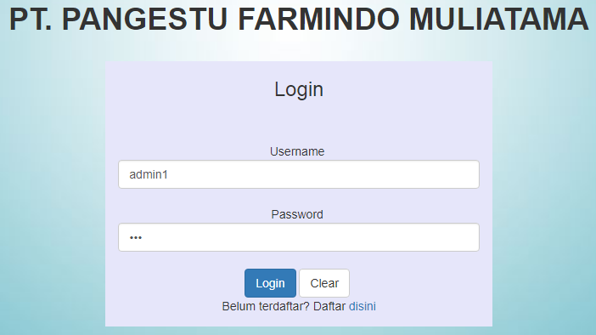

Gambar 4.7 Halaman *Log In*

Halaman ini merupakan halaman awal dari sistem yang akan tampil ketika mengakses sistem informasi PBF. Halaman ini memenuhi fungsi *Log In* sederhana, dengan dua buah kotak teks yang mewakili username dan password, dan tombol yang mengeksekusi fungsi *Log In*.

Form akan merespon ketika *user* mengklik tombol Login di bawah atau ketika user menekan tombol *Enter* di keyboard. Ada berbagai macam bentuk respon yang akan terjadi, antara lain:

*Password* atau *username* salah, sistem memberikan peringatan kepada *user* dan dapat kembali ke halaman *Log In*.

*Password* dan *username* sesuai dengan yang ada di basis data, halaman akan berpindah ke halaman utama dari salah satu entitas (Admin, Customer)

Perlu dicatat bahwa proses *Log In* akan membuat variabel *cookies* yang disimpan di *browser*, dan halaman lain selain halaman *Log In* hanya bisa diakses bila *cookies* ini masih ada dan *valid*. Bila *user* memaksa akses ke halaman lain tanpa validasi *Log In*, sistem akan secara otomatis mengembalikan user ke halaman *Log In*.

### **4.5.2 Halaman Home Admin**

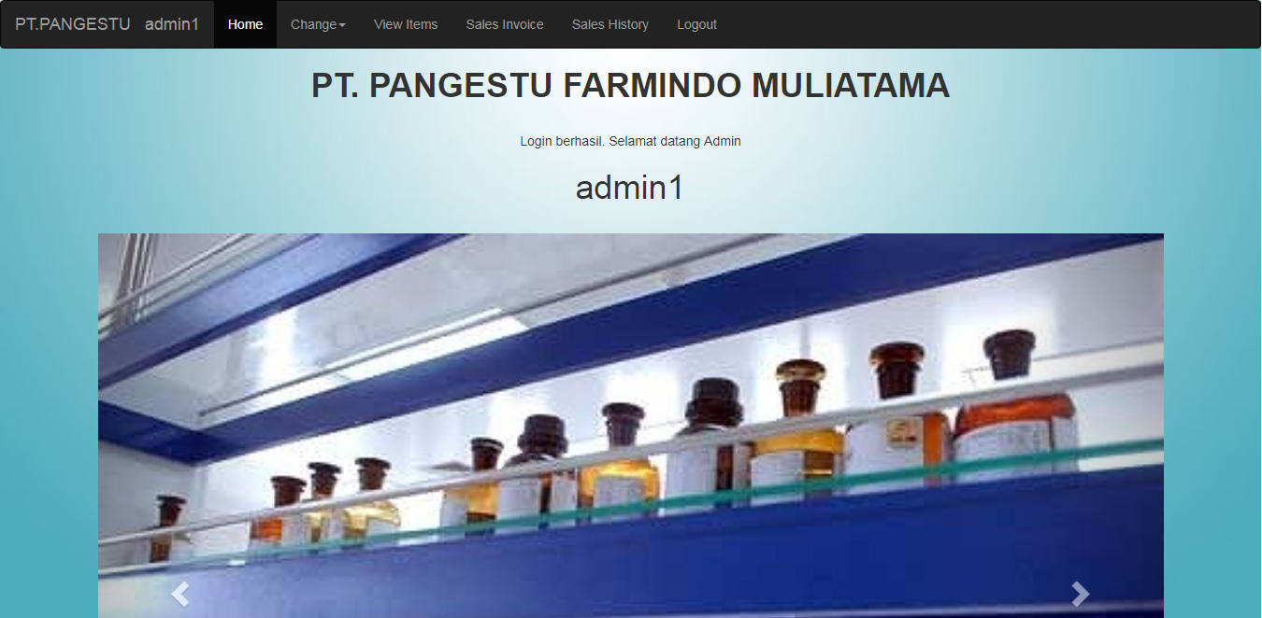

Gambar 4.8 Halaman utama Admin

Ketika proses *Log In* menvalidasi *username* yang digunakan dengan hak akses sebagai admin, halaman ini adalah halaman utama yang tampil setelah proses *Log In* selesai.

Pada antarmuka admin, terdapat berbagai menu untuk ke pindah ke halaman lain yaitu, halaman untuk mengubah password, halaman untuk melihat daftar dan menambah obat, halaman untuk melihat proses penjualan yang belum selesai, dan halaman untuk melihat daftar transaksi penjualan yang sudah selesai, dan halaman untuk menjalankan fungsi *Log Out* untuk mematikan sesi *cookies* yang berarti keluar dari antarmuka admin dan kembali ke halaman *Log In*.

### **4.5.3 Halaman *Change Password***

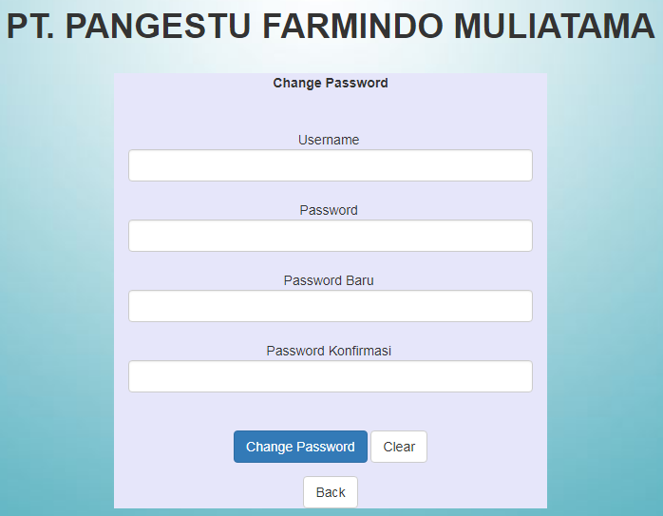

Gambar 4.9 Halaman untuk mengubah password id

### **4.5.4 Halaman *View Items***

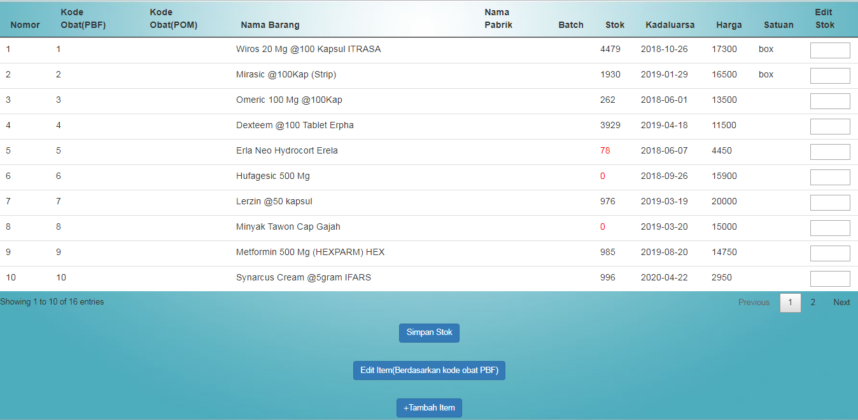

Gambar 4.10 Halaman untuk melihat, mengganti stok, mengedit, dan menambah obat

### **4.5.5 Halaman *Edit Item* dari halaman *View Items***

Gambar 4.11 Halaman untuk edit item

### **4.5.6 Halaman tambah item dari halaman *View Items***

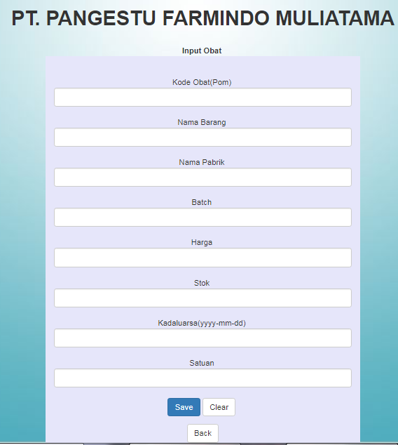

Gambar 4.12 Halaman untuk menambah item

### **4.5.7 Halaman *Sales Invoice***

Gambar 4.13 Halaman untuk melihat transaksi penjualan yang belum selesai

### **4.5.8 Halaman detil dari halaman *Sales Invoice***

Gambar 4.14 Halaman untuk melihat detil transaksi penjualan yang belum selesai

### **4.5.9 Halaman *Sales History***

Gambar 4.15 Halaman untuk melihat transaksi penjualan yang sudah selesai

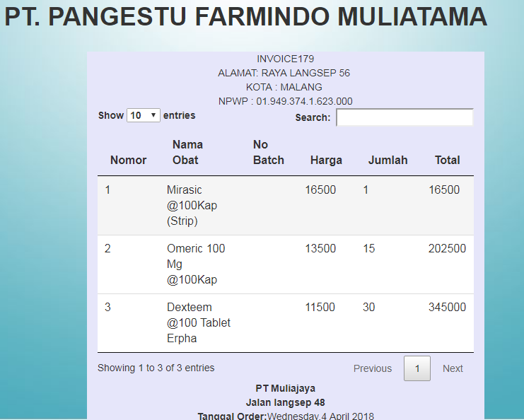**4.5.10 Halaman detil dari halaman *Sales History***

Gambar 4.16 Halaman untuk melihat detil transaksi penjualan yang sudah selesai

### **4.5.11 Halaman Customer**

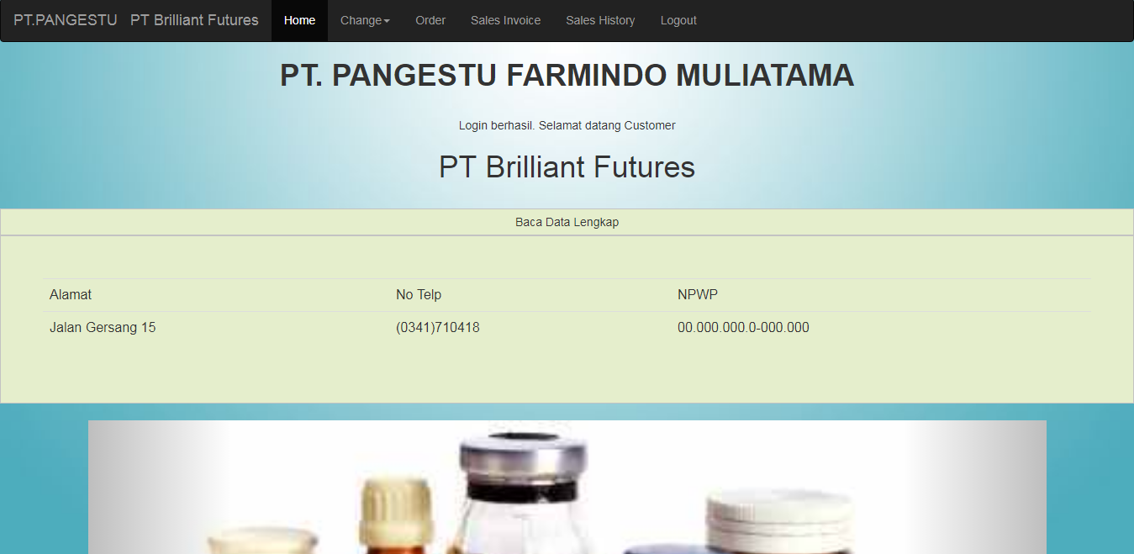

Gambar 4.17 Halaman utama Customer

Setelah proses *Log In* dengan *username* yang memiliki hak akses customer, halaman awal yang muncul adalah halaman menu utama, mirip dengan halaman utama dari user admin.

Pada antarmuka customer, terdapat berbagai menu untuk ke pindah ke halaman lain yaitu, halaman untuk mengubah data dan password, halaman untuk mendata pemesanan obat, halaman untuk melihat proses penjualan yang belum selesai, dan halaman untuk melihat daftar transaksi penjualan yang sudah selesai, dan halaman untuk menjalankan fungsi *Log Out* untuk mematikan sesi *cookies* yang berarti keluar dari antarmuka admin dan kembali ke halaman *Log In*.

### **4.5.12 Halaman *Change Data***

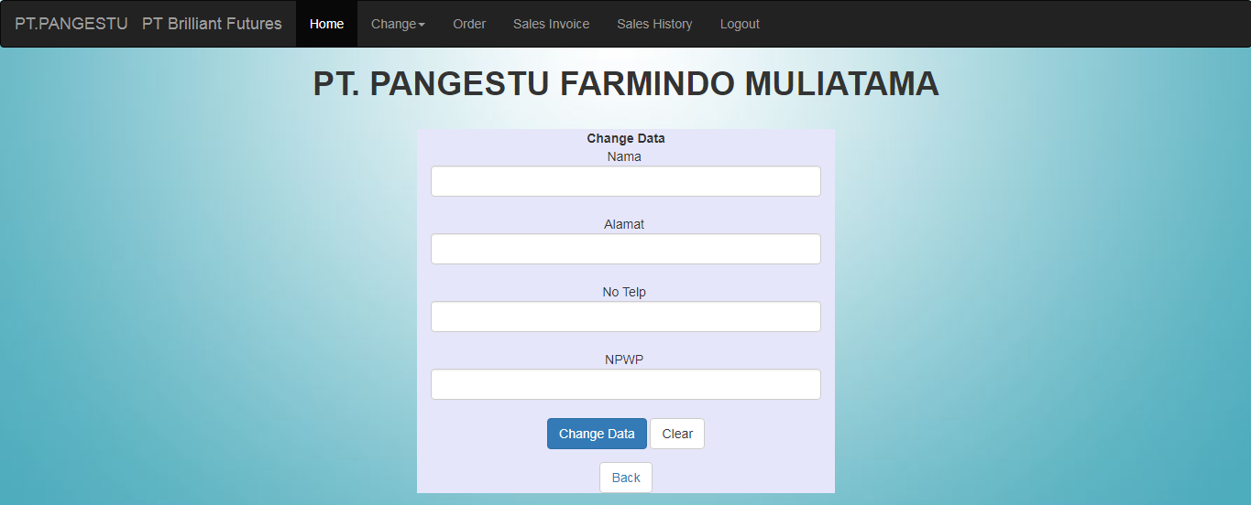

Gambar 4.18 Halaman untuk mengubah data customer

### **4.5.13 Halaman *Change Password***

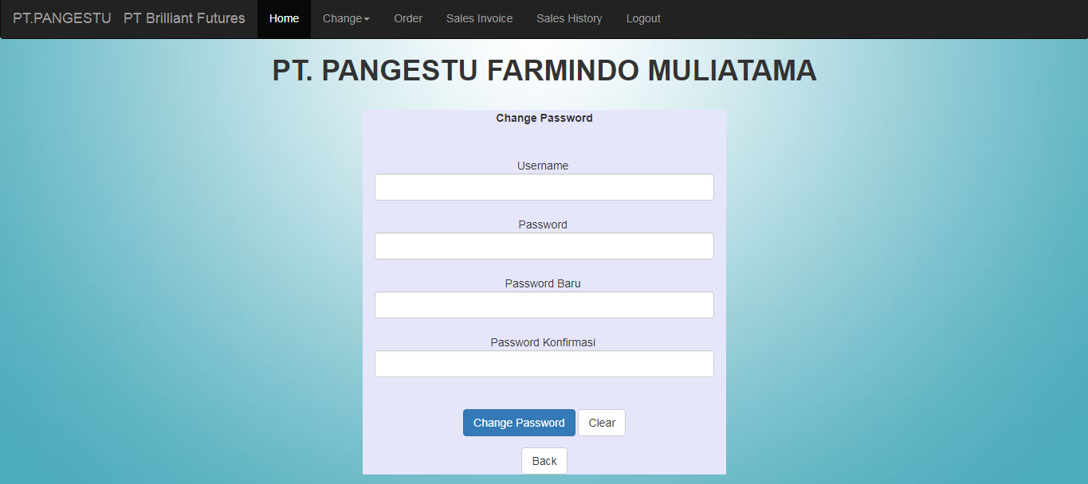

Gambar 4.19 Halaman untuk mengubah password id

### **4.5.14 Halaman *Order***

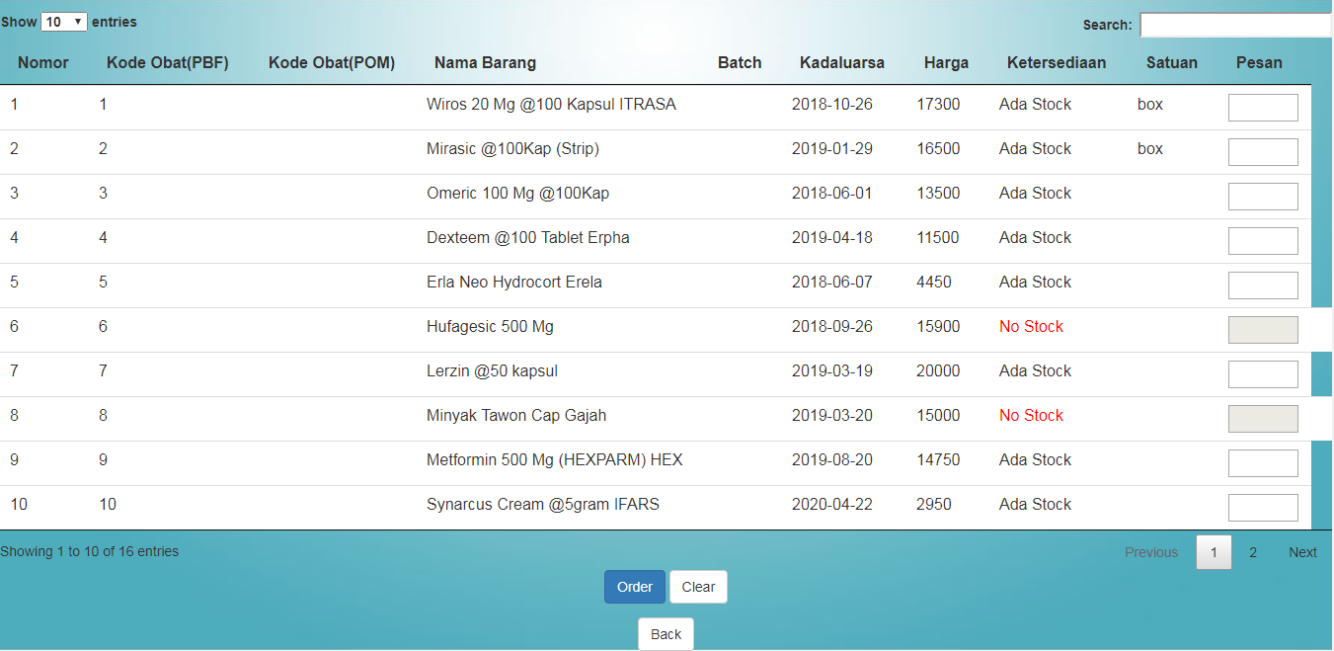

Gambar 4.20 Halaman untuk melakukan pemesanan obat

### **4.5.15 Halaman *Sales Invoice***

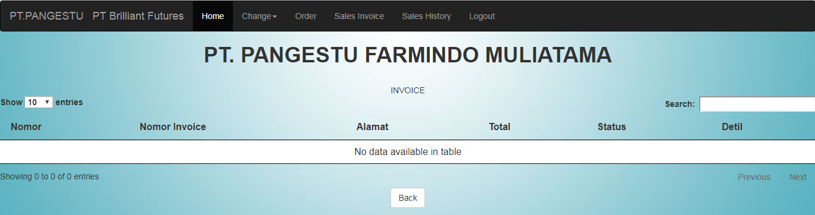

Gambar 4.21 Halaman untuk melihat transaksi penjualan yang belum selesai

### **4.5.16 Halaman *Sales History***

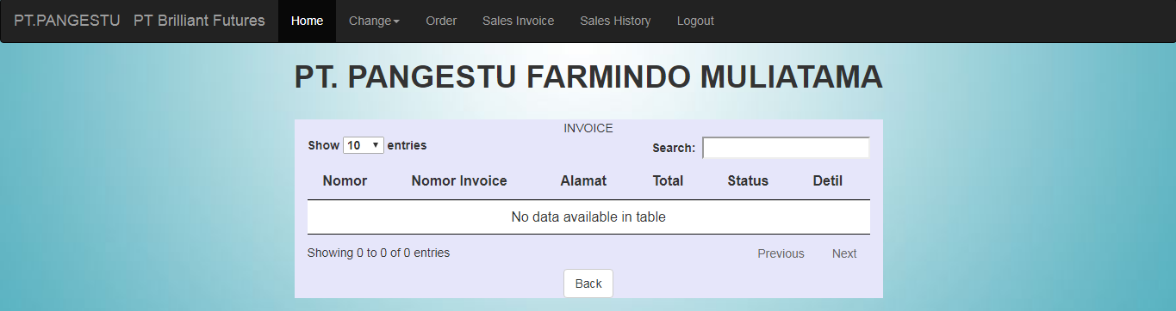

Gambar 4.22 Halaman untuk melihat transaksi penjualan yang sudah selesai

## **4.6 Pengujian Program**

Proses uji coba dilakukan dengan pengecekan fitur-fitur oleh pihak yang tidak ikut serta dalam pengembangan program (bagian apoteker penanggung jawab). Dalam hal ini, uji coba dilakukan oleh pihak PBF dengan dua fitur utama, yaitu Admin, dan Customer.

Dari sisi admin, fitur-fitur yang diuji adalah fitur login, ubah password, *view* *items* (lihat, ubah stok, tambah, edit obat), serta lihat transaksi yang belum ataupun sudah selesai. Hasil uji coba dapat dirangkum sebagai berikut:

Login ke antarmuka admin dengan username dan password yang ada berjalan dengan baik. Hal ini termasuk fitur gagal login ketika password salah.

Fitur *change password* berjalan dengan baik, dapat mengganti password sesuai keinginan berdasarkan *username.*

Fitur *view items* berjalan dengan baik, dalam hal ini termasuk termasuk fitur edit stok, edit item, dan tambah item.

Fitur *sales invoice* berjalan dengan baik, dalam hal ini dapat melihat dan print detil transaksi penjualan.

Fitur *sales history* berjalan dengan baik, dalam hal ini dapat melihat dan print detil transaksi penjualan.

Dari sisi customer, fitur-fitur yang diuji adalah fitur login, ubah data, ubah password, *order*, serta lihat transaksi yang belum ataupun sudah selesai. Hasil uji coba dapat dirangkum sebagai berikut:

1. Login ke antarmuka customer dengan username dan password yang ada berjalan dengan baik. Hal ini termasuk fitur gagal login ketika password salah.
2. Fitur *change data* dan *change password berjalan dengan baik,* dapat mengganti data (nama, alamat, nomor telepon, dan npwp) sesuai keinginan, begitu pula dengan password.
3. Fitur *order* berjalan dengan baik, dapat memesan obat dengan stok yang masih ada sesuai daftar obat yang ada.
4. Fitur *sales invoice* berjalan dengan baik, dalam hal ini dapat melihat dan print detil transaksi penjualan.
5. Fitur *sales history* berjalan dengan baik, dalam hal ini dapat melihat dan print detil transaksi penjualan.

## **4.7 Penerapan Program**

Program sudah diuji coba oleh salah satu pekerja dari PBF Pangestu Farmindo Muliatama dengan bantuan penulis selaku pembuat program. Proses implementasi menghasilkan sistem pendataan dan penjualan obat yang dapat digunakan secara internal, maupun menjadi tolok ukur ataupun perbandingan program untuk program baru lain yang akan disusun memenuhi standar yang ada di kemudian hari oleh *programmer* lain.

# BAB V Penutup

## **5.1 Simpulan**

Berdasarkan pelaksanaan kegiatan rancang bangun sistem pendataan stok dan faktur penjualan obat sebagai bahan PKL dapat diambil beberapa kesimpulan sebagai berikut:

* 1. Sistem ini dapat membantu PBF Pangestu Farmindo Muliatama dalam melakukan proses pendataan dan penjualan obat yang dibantu oleh program.
  2. Sistem dapat membantu admin pendata dalam proses pemasukan standar baru program PBF yaitu kode obat dari Badan POM.
  3. Sistem yang melakukan pemesanan per pelanggan diharapkan dapat mempermudah proses pengiriman barang.
  4. Visualisasi antarmuka program lebih mudah dan nyaman dilihat maupun digunakan

## **5.2 Saran**

Berikut adalah beberapa saran yang ditujukan kepada pengembang program yang mungkin akan melakukan pengembangan program dari program yang sudah ada ini:

* 1. Menambah fitur online, sehingga jika proses sistem informasi dikerjakan oleh lebih dari satu orang dapat dilakukan bersama dan secara efektif serta efisien (tentunya dengan perbaikan sistem).
  2. Mempermudah fitur edit obat (menjadi hanya tinggal klik per obat) sehingga tidak perlu menulis seluruh data detil obat.
  3. Memperbaiki atau menambah fitur-fitur lain (dalam pencarian, pengurutan, penambahan, perbaikan, dan penghapusan) yang lebih bisa membantu kemudahan dalam penggunaan program.

# DAFTAR PUSTAKA

BAN-PT. 2008, Naskah Akademik Akreditasi Program Studi Sarjana, Jakarta: Kemenristek.

Badan Pengawas Obat dan Makanan Republik Indonesia. 2015, Petunjuk Pelaksanaan Cara Distribusi Obat yang Baik.

Carey, Patrick. 2005, New Perspective on HTML and XHTML, Boston: Course Technology.

Cochran, David. 2012, Twitter Bootstrap Web Development How-To, Birmingham: Packt Publishing.

Fatta, A.H, 2007, Analisis dan Perancangan Sistem Informasi untuk Keunggulan Bersaing Perusahaan dan Organisasi Modern, Yogyakarta: ANDI.

Gilmore, W.J. 2010, Beginning PHP and MYSQL: From Novice to Professional, Fourth Edition, New York: APRESS.

Goel, Anita. 2010, Computer Fundamental, India: Pearson Education.

Gosselin, Don. 2011, Javascript, Fifth Edition, Boston: Course Technology.

Peranginangin, Kasiman. 2006, Aplikasi WEB dengan PHP dan MySQL, Yogyakarta: ANDI.

Silberschatz, A, Korth, H.F, dan Sudarshan, S. 2011, Database System Concepts, Sixth Edition, Singapore: McGraw-Hill.

Suteja, B.R., Prijono, A, dan Agustaf, R. 2007, Mudah dan Cepat Menguasai Pemrograman WEB, Bandung: Informatika Bandung.

# Lampiran A. Panduan Penggunaan Program

Terlebih dahulu harus memiliki dua program wajib yang terinstall di komputer yaitu XAMPP (untuk mengakses database) dan web browser (untuk menjalankan program. PS:gunakan Mozilla Firefox atau Google Chrome).

Nyalakan program XAMPP dengan *module* Apache dan MySQL dalam kondisi berjalan (dalam kondisi start).

Akses URL localhost/pkl/pkllogin.html di web browser untuk menuju ke halaman utama (paling awal) dari program.

Lakukan pendaftaran untuk setiap pabrik/perusahaan (customer) melalui menu register yang ada di halaman utama ini (username, nama, password, alamat, nomor telepon, dan NPWP pabrik/perusahaan).

Lakukan pencatatan detil setiap customer (ID dsb) di file Microsoft Excel untuk menghindari hilang atau tidak diingatnya data yang ada.

Gunakan user admin untuk melihat stok, mendata stok, mengonfirmasi pengiriman obat, mencetak faktur penjualan, dan melihat transaksi yang sudah selesai.

Untuk admin, secara *default* ada tiga username admin:admin1 dengan password 123, admin2 dengan password 000, dan kiki dengan password 123.

Gunakan user customer untuk melakukan order, membatalkan order, mengonfirmasi pembayaran obat, mencetak faktur penjualan, dan melihat transaksi yang sudah selesai.

Untuk customer, gunakan username dan password sesuai username masing-masing customer yang telah dibuat.